Kópháza Község Önkormányzatának
6/2012. (VI. 22.) önkormányzati rendelete
a Helyi Építési Szabályzatról

Kópháza Község Önkormányzata az épített környezet alakításáról és védelméről szóló 1997. évi LXXVIII. tv. (továbbiakban Étv.) 13. § (1) bekezdése, valamint a helyi önkormányzatokról szóló többször módosított 1990. évi LXV. tv. 8. § (1) bekezdésében és a 16. § (1) bekezdésében továbbá az Országos Településrendezési és Építési Követelményekről (továbbiakban: OTÉK) szóló 253/1997. (XII. 20.) Korm. rendelet 2. § (1) bekezdésében biztosított felhatalmazásával élve az alábbi rendeletet alkotja:

I. FEJEZET

ÁLTALÁNOS ELŐÍRÁSOK

1. Rendelet hatálya

1. § (1) Jelen rendelet az alábbi mellékletekkel alkalmazandó:
a) 1. melléklet: SZ-J1 jelű, Rp.I.247-7 munkaszámú, Szabályozási és övezeti terv I. (belterület) (továbbiakban: SZ-J1 terv),
b) 2. melléklet: SZ-J2 jelű, Rp.I.247-8 munkaszámú, Szabályozási és övezeti terv II. (külterület) (továbbiakban: SZ-J2 terv),
c) 3. melléklet: Védett területek listája,
d) 4. melléklet: Helyi védett természeti értékek,
e) 5. melléklet: Műemlékek,
f) 6. melléklet: Műemléki környezet által érintett helyrajzi számok,
g) 7. melléklet: Helyi védett épített értékek,
h) 8. melléklet: Régészeti lelőhelyek,
i)
j) 10. melléklet: Harka felé vezető 8645. j. országos mellékút, a 861. sz. országos főút és a
tervezett M85 gyorsforgalmi út által közrezárt ipari-gazdasági terület
ütemezése,
k) 11. melléklet: Út mintakeresztszelvények.

2. § (1) A rendelet hatálya Kópháza község közigazgatási területére terjed ki.

(2) A rendelet hatálya alá tartozó területen területet felhasználni, építési telket alakítani, továbbá – a bányaműveléshez szükséges földalatti építmények kivételével – építményeket tervezni, építeni, felújítani, helyreállítani, átalakítani, korszerűsíteni, bővíteni és lebontani, valamint mindezekre hatósági engedélyt adni az általános érvényű hatósági előírásoknak és e rendeletben előírtaknak megfelelően szabad.

2. Szabályozási elemek

3. § (1) Kötelező szabályozási elemek:
a) közigazgatási határ,
b) belterületi határ,
c) módosított belterületi határ,
d) beépítésre szánt, illetőleg beépítésre nem szánt terület határa,
e) meglévő, illetve kialakítandó szabályozási vonal,
f) meglévő/megmaradó, illetve kialakítandó szabályozási szélesség,
g) építési övezet, illetve övezet határa és jele,
h) építési hely,
i) hátsókert építési vonala,
j) be nem építhető terület,
k) teleken belüli védőfásítás.

(2) Irányadó szabályozási elemek:
a) irányadó telekhatár,
b) közterületen belüli díszkert,
c) helyi értékvédelmi terület,
d) utcakép-védelem,
e) helyi védett művi érték,
f) helyi védett természeti érték.

(3) Tájékoztató szabályozási elemek: egyéb jogszabályok alapján érvényesítendő szabályozás elemek.

(4) Az övezeti határvonal az SZ-J1 és az SZ-J2 terven jelölttől az övezeti előírások paramétereinek betartása mellett 5,0-5,0 m mértékig elmozdíthatók.

(5) Az SZ-J1 és az SZ-J2 terven rögzített keretek között az országos gyorsforgalmi út közlekedési területének helye és mérete pontosítható. Az útépítési tervekkel pontosítottan az eltérés ± 5,0 m lehet.

(6) A kötelező szabályozási elemek helyének megváltoztatásához – kivéve a (4), (5) bekezdésben szabályozott eseteket – a szabályozási terv és/vagy a helyi építési szabályzat módosítása szükséges figyelembe véve az épített környezet alakításáról és védelméről szóló jogszabályi előírásokat.

(7) Irányadó szabályozási elem az azonos övezeti besorolású telkek egymás közötti meglévő, vagy az irányadó telekhatár jellel jelölt, javasolt határvonala.

(8) Az irányadó szabályozási elemek helye az övezeti előírások keretei között megváltoztatható.

(9) A község területén a meglévő és a tervezett belterületi határvonalat az SZ-J1 és
SZ-J2 tervek tartalmazzák.

(10) Ahol az SZ-J1 és SZ-J2 terv tervezett belterületbe vonást jelöl, ott a megváltozott területfelhasználásnak megfelelő telekalakítás és beépítés feltétele a belterületbe vonás.

3. A telekalakítás általános szabályai

4. § (1) Ahol az SZ-J1 terv irányadó telekhatár vonallal telekmegosztást jelöl, ott a telekmegosztások iránya meg kell, hogy egyezzen az irányadó telekhatár vonal irányával.

(2) A kedvező utcakép kialakulása, megtartása érdekében
a) Az új területfelhasználású vagy telekcsoport újraosztásával létrejövő lakóterületi területfelhasználású telektömbökben egy telektömbön belül a telkek közül a legnagyobb és a legkisebb telekszélességű telkek szélességének aránya nem lehet több 1,5-nél.
b) A már kialakult telekosztású lakóterületi területfelhasználású telektömbben, amennyiben a telekalakítás (telekfelosztás, telekegyesítés, telekhatár-rendezés) a kialakult telkek megváltoztatását eredményezi, a telekátalakítással létrejövő telek szélessége és a vele szomszédos telkek szélessége közötti arány (a nagyobb mérethez a kisebb méretet hasonlítva) legfeljebb 1,5 lehet.
Amennyiben az új telekszélességgel számított arányszám meghaladja az előírtat, de a telekátalakítás előtti állapothoz képest ahhoz közeledik, a telekátalakítás engedélyezhető.

(3) A kialakult telekosztású, nem megváltozó lakóterületi területfelhasználású tömbben a kialakítható telek legkisebb átlagos szélességére vonatkozó övezeti előírást csak abban az esetben kell alkalmazni, ha a telekalakítás érinti a kialakult telekszélesség megváltozását.
Amennyiben a telket magában foglaló övezetre előírt kialakítható legkisebb telekterület mind a megmaradó, mind a telekmegosztás eredményeként létrejövő új telek esetében teljesül, a telekmegosztás engedélyezhető.

(4) Telekcsoport újraosztása estén a telekalakítás telektömbönként ütemezhető. A telek-átalakítással érintett telkek telektömbön kívüli visszamaradó részei nem kell, hogy az építési telekre vonatkozó előírásoknak megfeleljenek.

(5) Kialakult telekosztású lakó területfelhasználású telektömb saroktelkei, vagy a saroktelek a vele szomszédos telekkel együtt az övezetre vonatkozó előírásoktól eltérő mérettel és módon is alakítható az alábbiak szerint:
a telekalakítás eredményeként létrejövő új építési telek megengedett legkisebb telekmélysége 30,0 m, valamint a visszamaradó építési telek megengedett legkisebb területe 400 m².

(6) Az SZ-J1 terven az övezeti jelben „K” jellel jelölt telekméret kialakult telekállapotot jelent. Az így jelölt övezetbe tartozó telkek „K” jellel jelölt mérete nem csökkenthető, kivéve az út céljára történő lejegyzést, és a telekhatár kiigazítást.

(7) Az SZ-J1 terven az övezeti jelben „SZT” jellel jelölt telekméret szabályozási és övezeti terv szerint kialakítandó telekállapotot jelent.

4. A telek beépítésének általános szabályai

5. § (1) A már beépített építési telkeken közterület bővítés helybiztosítása céljából szabályozási vonallal lehatárolt, a közterület felé eső telekrész a telek beépítettségének számításánál nem vehető figyelembe. Az építési hely határát a szabályozási vonaltól kell számítani. A helybiztosítás nem minősül építési tilalomnak.

(2) Közterület bővítéssel érintett beépítetlen telek csak az SZ-J1 terven jelölt telekalakítás végrehajtása után építhető be.

(3) Kialakult, oldalhatáron álló építésű telektömbökben minden esetben, az újonnan kialakított, oldalhatáron álló beépítésű telektömbökben a 18,0 m-nél keskenyebb telkeken az épületeket az oldalhatárra, vagy attól legfeljebb 1,0 m távolságban kell elhelyezni.

(4) Az újonnan kialakított, oldalhatáron álló beépítésű telektömbökben amennyiben a telek szélessége meghaladja a 18,0 métert, az építési helyen belül az épület tetszőlegesen is elhelyezhető.

(5) Az oldalhatáron álló építési hely – beépítetlen tömbben – K-Ny-i telekfekvésnél az északi oldalhatáron, É-D-i telekfekvésnél a keleti oldalhatáron, ÉK-DNy-i telekfekvésnél az észak-keleti oldalhatáron áll. Már többnyire beépült tömbben az építési hely a tömbre jellemző építési oldalon áll.

(6) Az Ikva-patak, valamint az Ikva-árapasztó menti szomszédos területek veszélyes környezetnek minősülnek. A veszélyes környezetben figyelembe kell venni az építésügyi hatósági eljárásokról, valamint a telekalakítási és az építészeti-műszaki dokumentációk tartalmáról szóló jogszabályi előírásokat.

5. A létesítmények elhelyezésének általános szabályai

6. § (1) Az építési hely határvonalait az SZ-J1 és az SZ-J2 terv vagy a helyi építési szabályzat tartalmazza.

(2) Azokban az övezetekben, ahol az SZ-J1 és az SZ-J2 terv nem jelöl építési hely határvonalat, az épületek elhelyezésére szolgáló területet (építési hely) az övezetre vonatkozó elő-, oldal-, és hátsókerti méretek előírásai szerint kell meghatározni.

(3) Ha az oldalsó telekhatárok az utcai építési vonallal a merőlegestől eltérő szöget zárnak be, egy telektömbön belül az épületek egységesen fogazottan is elhelyezhetők.

(4) A kedvező utcakép megtartása és kialakítása érdekében a lakóterületi területfelhasználású telektömbökben az utcai telekhatárhoz legközelebb álló épületek utcai homlokzatmagassága és utcai homlokzatszélessége a szomszédos telken álló, hasonló helyzetű épülethez képest legfeljebb 10%-kal térhet el.

(5) A lakóépületek tetőhajlásszöge 35-45 fok között lehet. A tetőfedő anyaga, színezése a település hagyományaihoz kell hogy igazodjon.

(6) Az építési telken lévő, az elsődleges használatot jelentő, a fő funkciót magukban hordozó épületek egymástól való távolsága nem lehet kevesebb a nagyobbik építménymagasságának mértékénél.

(7) Az építési telken lévő egyéb funkciójú épületek és a (6) bekezdésbeli épületek – figyelemmel a védőtávolságokra is – közvetlenül egymáshoz csatlakoztathatók, vagy közöttük legalább 3,0 m távolságot kell tartani.

6. Környezetvédelem

7. § (1) Vízvédelmi besorolás közigazgatási területre kiterjedően:
a) felszín alatti vizek esetében: a felszín alatti víz állapota szempontjából
érzékeny területeken levő települések
besorolásáról szóló jogszabály szerint
érzékeny, valamint kiemelten érzékeny
felszín alatti vízminőség védelmi területen
lévő település,
b) felszíni vizek esetében: a vízszennyező anyagok kibocsátásaira
vonatkozó határértékekről és alkalmazásuk
egyes szabályairól szóló jogszabály szerint
általánosan védett kategória.

(2) A település a vizek mezőgazdasági eredetű nitrátszennyezéssel szembeni védelméről szóló jogszabály szerint nitrátérzékeny területek közé tartozik.

(3) A közigazgatási területen lévő zöldfelületek kialakításával és gondozásával biztosítani kell, hogy a közterület levegőjében az emberi szervezet allergiás reakcióit okozó növényfajtáktól származó virágpor részecskék mennyisége az alábbi értékeket ne haladja meg:
a) fák, bokrok 100 pollen/m³,
b) fűfélék 30 pollen/m³.

(4) A beépített, illetve beépítésre szánt területen, valamint annak határától mért 2000 m távolságon belül nőivarú nyárfa nem ültethető.

(5) A közigazgatási területen hulladéklerakó hely – hulladékudvar kivételével – nem alakítható ki.

7. Táj- és természetvédelem

8. § (1) Az SZ-J1 és az SZ-J/2 terven jelölt védett természeti terület a közösségi jelentőségű terület (Natura 2000), a természeti terület, valamint a nemzeti ökológiai hálózat részeként magterület, pufferterület. A védett területek övezeti besorolását az SZ-J1 és az SZ-J/2 terv, listáját a 3. melléklet tartalmazza.

(2) Az SZ-J2 terven Mkf-ként megjelölt gyepterületek művelési ága nem változtatható meg.

(3) A mellékutak (országos, települési), mezőgazdasági utak, valamint vízfolyások (patak, csatorna, árok) – parti sávra vonatkozó előírások betartása mellett – külterületi szakaszai mentén egységes út-, illetve vízfolyáskísérő fásítást kell létrehozni.

(4) A helyi védett természeti érték jegyzékét a 4. melléklet tartalmazza.
a) A mellékletben felsorolt fa csak élet- és balesetveszély esetén erdészeti vagy kertészeti szakvélemény alapján vágható ki.

8. Zöldfelületek

9. § (1) A közterületi zöldfelületeket az SZ-J1 terven megjelölt funkciójuknak megfelelően kell kialakítani és fenntartani.
A zöldfelületeken díszfákat és díszcserjéket kell ültetni, a burkolatlan felületeket füvesíteni kell. A zöldfelületek öntözhetőségét biztosítani kell.

(2) A nem közterületi zöldfelületek közül az intézmények kertjeit az intézmény jellegének megfelelően kell kialakítani.

(3) A gazdasági területek telkeinek le nem burkolt és be nem épített felszínét gondozott zöldfelületként kell kialakítani és fenntartani.

(4) Az új lakóutcákon egységes utcai fasorokat kell létrehozni, a meglévő, hiányos utcafásításokat pótolni kell.

(5) A DK (közterületen belüli díszkert) jelű terület a közterület kiemelt zöldfelülete. A területen épület nem építhető ideiglenes jelleggel sem, csak köztéri dísztárgyak, szobrok és pihenőszerek helyezhetők el. Burkolt felület a szükséges legkisebb szélességben keresztezheti, illetve a legrövidebb szakaszon érintheti.

9. Művi értékvédelem

10. § (1) A műemlék listáját az 5. melléklet tartalmazza.
a) Műemléki környezet által érintett helyrajzi számok listáját a 6. melléklet tartalmazza.
b) A műemlékeket, műemlékileg védett területet és a műemléki környezetet érintő, a telekalakításra, építésre, bontásra, felújításra, korszerűsítésre, kertépítésre (fakivágás, faültetés) irányuló engedélyezési folyamatba a területileg illetékes műemlékvédelmi hatóságot a kulturális örökség védelméről szóló jogszabályi előírások szerint be kell vonni.

(2) A helyi védett épített értékek jegyzékét a 7. melléklet tartalmazza.
a) A helyi védelem 10,0 méter sugarú környezetének határán belül fotódokumentációval igazolni kell, hogy a védett látványt kedvezőtlenül nem befolyásolja:
aa) a közterületen bármely hirdető táblának, egyéb közterületi létesítménynek, berendezésnek elhelyezése,
ab) nem közterületi építmény építése.
b) A helyi védelem alatt álló építmény helyreállításánál, átalakításánál és bővítésénél az alábbi előírások betartása kötelező:
ba) Az épület jellegzetes tömegét, tömegkapcsolatait eredeti formában és arányban kell fenntartani: bővítés esetén a meglévő és új épülettömegek arányai és formái illeszkedjenek egymáshoz.
bb) Az épületnek a közterületről látható összes homlokzatait eredeti formájukban kell megőrizni, illetve szakszerű munkával helyreállítani.
bc) Az alaprajzi elrendezés – különösen a fő tartószerkezetek, főfalak, belső elrendezés elemei, valamint a meghatározó építészeti részletek és szerkezetek megőrzendők.
c) Az SZ-J1 terven utcakép-védelem jellel megjelölt szakaszon megőrizendő téralakulatok, utcaképek
ca) téralakulatok:
a Fő utca és Vasút utca terekké szélesedő térsorozata,
a Petőfi tér környezete,
a Kossuth Lajos utca térré szélesedő szakasza a Szt. Flórián szoborral, Temető utcával szembeni részen,
a Béke utca egyes szakaszai,
cb) utcaképek:
a fenti terek, utcaszakaszok fésűs, oromfalas, illetve zártsorú, hézagos-zártsorú beépítésű utcaképei.
d) Az SZ-J1 terven helyi értékvédelmi terület jellel megjelölt területen meg kell őrizni a beépítés módját – a fésűs beépítési jelleget, a fésűs beépítésnél az oromfalas épületformát és épületarányt, a zártsorú, kapuáthajtós, valamint hézagos-zártsorú beépítési formát –, a beépítések ritmusát, az ehhez kapcsolódó építészeti és tömegformálás jellemzőit, valamint a homlokzatok nyílásrendjének differenciáltságát, a tetőgerincek kialakult és egységes irányát.

(3) Régészeti értékek
a) Régészeti lelőhelyek által érintett helyrajzi számok listáját a 8. melléklet tartalmazza.
b) A mellékletben felsorolt területeken a földmunkával járó tevékenységek megkezdése előtt megelőző régészeti feltárás elvégzése szükséges.
c) Régészeti érdekű területnek számít a régészeti lelőhelyek 200,0 m-es környezete, a település belterülete, valamint az Ikva medrét két oldalról kísérő 200,0-200,0 m-es területsáv. A régészeti érdekű területeken beruházás, építkezés, 30,0 cm-t meghaladó talajmozgatás esetén biztosítani kell a régészeti megfigyelést.
d) Régészeti értékek előkerülése esetén a kulturális örökség védelméről szóló jogszabályi előírások szerint kell lejárni.

10. Védőtávolságok, védőterület, korlátozások

11. § (1) A település lakóterületei és különleges területei körüli 1000,0 m-es területsávon belül szagos, bűzös, fertőzésveszélyes tevékenység céljára szolgáló új építményt építeni, vagy ilyen meglévő építményen kapacitásnövelő építési beavatkozást végezni csak az építtető által beszerzett, az illetékes szakhatóságok jóváhagyó véleményével, az általuk meghatározott védőtávolság betartásával lehet.

(2) Villamos távvezetékek biztonsági övezete a szélső vezetékszáltól mérten:
a) 120 kV-os vezeték: 13,0-13,0 m,
b) 35 kV-os vezeték: 5,0-5,0 m,
c) 20 kV-os vezeték: 5,0-5,0 m.
A biztonsági övezetre vonatkozó előírásokat a villamosmű biztonsági övezetéről szóló jogszabály tartalmazza.

(3) Gázvezeték védőtávolsága a cső palástjától mérten:
a) nagynyomású gázvezeték: 20,0-20,0 m,
b) középnyomású gázvezeték: 4,0-4,0 m.
A biztonsági övezetre vonatkozó előírásokat a szénhidrogén szállítóvezetékek biztonsági követelményeiről és a Szénhidrogén Szállítóvezetékek Biztonsági Szabályzata közzétételéről, valamint a gázelosztó vezetékek biztonsági követelményeiről és a Gázelosztó Vezetékek Biztonsági Szabályzata közzétételéről szóló jogszabályok tartalmazzák.

(4) Vízvezeték védőtávolsága a cső palástjától mérten:
a) regionális ivóvízvezeték: 5,0-5,0 m,
b) D200-as ivóvízvezeték: 3,0-3,0 m.
A biztonsági övezetre épület nem építhető, épületrész nem nyúlhat.

(5) A temető védőterülete a telekhatártól számított 50,0 m széles területsáv. A védőterületen belül kegyeletsértő, a temető működését zavaró építmény nem építhető.

(6) A vízfolyások, csatornák, vízfelületek parti sávja a partvonaluk mentén húzódó
a) Ikva-patak, Ikva-árapasztó, Malom-árok esetén: 6,0-6,0 m széles területsáv.
A parti sávra vonatkozó előírásokat a vízgazdálkodásról, valamint a nagyvízi medrek, a parti sávok, a vízjárta, valamint a fakadó vizek által veszélyeztetett területek használatáról és hasznosításáról, valamint a nyári gátak által védett területek értékének csökkenésével kapcsolatos eljárásról szóló jogszabályok tartalmazzák.

(7) Az oktatási és egészségügyi intézmény védőterülete a telekhatártól mért 50,0 m széles területsáv. A védőterületen belül állattartó épület nem építhető.

(8) A Répcelak-Sopron közötti mikrohullámú összeköttetés miatt beépítési korlátozás:
a) az összeköttetés tengelyvonalától számított 100,0-100,0 m széles sávra eső ingatlanokon a 190,0 m feletti nagyságú építményekre.

(9) Külterületen az országos mellékút tengelyétől számított 50,0-50,0 m széles, gyorsforgalmi út esetén 100,0-100,0 m széles távolságon belül építmények csak a külön jogszabályok szerint helyezhetők el.

(10) Az országos közforgalmú vasútvonalak szélső vágányaitól mért 50,0-50,0 m, továbbá a környezeti hatásvizsgálathoz kötött vasúti létesítmények esetében 100,0-100,0 m védőtávolságon belül építmények csak a külön jogszabályok szerint helyezhetők el.

(11) Zaj ellen védendő létesítmény csak a szükséges zajvédelmi beruházásokkal együtt (pl.: zajvédő fal, zajgátló nyílászárók stb.), azok zajcsökkentő hatásai következtében az előírt zajterhelési határértékek alá csökkenő zajterhelési területen, az építési hely határain belül helyezhető el
a) a 84. sz. főút tengelyétől mért 41,0-41,0 m széles területsávban,
b) a 861. sz. főút tengelyétől mért 12,6-12,6 m széles területsávban,
c) a 15. sz. vasútvonal szélső vágány tengelyétől mért 69,9-69,9 m széles területsávban,
d) a 8. sz. vasútvonal szélső vágány tengelyétől mért 63,3-63,3 m széles területsávban.

(12) Az SZ-J1 terven jelölt helyen és hosszúságban – a lakóterületek védelmében – zajvédő falat kell létesíteni a 15. sz. vasútvonal fejlesztésével egyidőben.

(13) Az államhatártól számított 100,0 m-en belül figyelembe kell venni az építésügyi hatósági eljárásokról és az építésügyi hatósági ellenőrzésről szóló jogszabályi előírásokat.

(14) Kópháza község ivóvízellátásának biztonsága, valamint a 120 kV-os elosztó hálózat nyomvonalának biztosítása érdekében fenntartott, az SZ-J1 és az SZ-J2 terveken be nem építhető területként jelölt sávot szabadon kell hagyni. A telekalakítás során ez a sáv a telek része kell, hogy legyen, továbbá az építési telekre eső területsáv területe az építési telek területébe beszámítható, viszont a zöldfelület mértékébe nem vehető figyelembe.

II. FEJEZET

TERÜLETFELHASZNÁLÁS, ÖVEZETI ELŐÍRÁSOK

11. Területfelhasználás az általános és a sajátos használat szerint

12. § (1) A település közigazgatási területe a következő területfelhasználási egységekre tagolódik:

a) Beépített és beépítésre szánt terület
aa) Lakóterület
kertvárosias Lke
falusias Lf

ab) Gazdasági terület
kereskedelem, szolgáltatás Gksz
ipari Gip

ac) Különleges terület
idegenforgalom, turisztika Ki
úti kiszolgáló Kú

b) Beépítésre nem szánt terület
ba) Különleges terület
temető K ^{T}
sportterület K ^{Sp}

bb) Közlekedési-, közműterület
útterület KÖu
vasútterület KÖk
közműterület Köm

bc) Zöldterület Z

bd) Erdőterület E

be) Mezőgazdasági terület M

bf) Vízgazdálkodási terület V

13. § (1) Az övezeti jel értelmezése:

 |  | beépítési mód  (oldalhatáron álló, | megengedett legnagyobb | legkisebb kötelező  zöldfelület  (%)
területfelhasználási |  | szabadonálló) | beépítettség (%)
elem |  |  | kialakítható | kialakítható | kialakítható
 |  | megengedett legnagyobb építménymagasság (m) | legkisebb  építési  telekszélesség  (m) | legkisebb  építési  telekmélység (m) | legkisebb  építési  telekterület  (m²)

III. FEJEZET

BEÉPÍTÉSRE SZÁNT TERÜLET

12. Lakóterület

14. § (1) A lakóterület építési övezetei:
a) kertvárosias lakóterület (Lke),
b) falusias lakóterület (Lf).

15. § (1) A kertvárosias lakóterületen elhelyezhető:
a) fő funkciót hordozó épületként
aa) egy darab, legfeljebb kétlakásos lakóépület,
ab) önállóan vagy az egyik lakás helyén a helyi lakosság ellátását szolgáló kereskedelmi, szolgáltató, vendéglátó, egyházi, oktatási, egészségügyi, szociális épület,
ac) a terület rendeltetésszerű használatát nem zavaró hatású kézműipari építmény,
ad) helyi lakosság közbiztonságát szolgáló építmény, csak az OTÉK 31. § (2) bekezdésében előírtak betartása esetén helyezhető el,
b) fő funkciót kiegészítő épületként
ba) gépjármű és egyéb tároló épület, pince.

(2) A kertvárosias lakóterületen nem helyezhető el:
a) sportépítmény,
b) a terület rendeltetésszerű használatát zavaró hatású egyéb gazdasági tevékenység célját szolgáló épület
c) üzemanyagtöltő.

(3) A telkeken a ba) pontban felsorolt építmények csak az aa), ab), ac), ad) pontban felsorolt építmények egyidejű építése, vagy megléte esetén építhetők.

(4) Az építési helyen belül az előkerti építési hely határvonalon, vagy ahhoz legközelebb csak az aa), ab), ac), ad) pontban felsorolt épületek építhetők.

(5) Önálló épületként az ab), ac), ad) pontban felsorolt épületeket az előkerti építési hely határa vonalra kell építeni. Amennyiben az ab), ac), ad) pontban foglaltak az egyik lakás helyén létesülnek, az utcához közelebb az ab), ac), ad) pontokban felsorolt funkciók kerülhetnek.

(6) Az ab), ac), ad) pontokban felsorolt épületekhez szükséges, külön jogszabály szerint meghatározott mennyiségű parkolók csak az előkertben és/vagy a létesítmény telke előtti közterületen kialakított párhuzamos leállású parkolósávban létesíthetők.

(7) Utcai kerítést a telek meglévő, megmaradó vagy szabályozási vonallal megjelölt közterületi határára kell építeni.
a) A kialakult, valamint legalább 50%-ban beépült lakótömbben a közterület felöli telekhatáron épülő kerítésnek magasságában, áttörtségében illeszkednie kell a szomszédos telkeken lévő kerítésekhez, illetve a kialakult utcaképhez.
b) Az újonnan beépülő, valamint a már 50%-ban beépült lakótömbben a kerítés maximum 70 cm magas, tömör (beton, kő, vagy tégla) lábazattal, áttörten épülhet. Formája, kialakítása a település hagyományaihoz illeszkedő legyen. A kerítés magassága nem haladhatja meg a rendezett terepszinttől mért 2,0 m-t.
c) Saroktelek esetében homlokvonali kerítés legalább 50%-ban áttört, a kereszteződés beláthatóságát – közlekedés-biztonsági okokból – lehetővé tevő módon készülhet.

(8)

(9) Építési övezeti előírások:

Építési övezet jele |  | Lke
Építési hely | beépítési mód | kialakult, vagy ettől eltérő szándék esetén oldalhatáron álló
Beépíthetőség | megengedett legnagyobb beépítettség  legkisebb kötelező  zöldfelület | 25%, vagy ha az építési hely ennél kisebb, akkor legfeljebb annak területe, ha a kialakult állapot ezt meghaladja bontás és új építés esetén az ehhez való közelítéssel a túllépés megengedhető  60%
Épület | megengedett legnagyobb építménymagasság | az illeszkedés szabályai szerint, figyelemmel a 6.§ (4) bekezdésére, de legfeljebb 4,5 m
Telekalakítás | kialakítható legkisebb építési:  telekszélesség  telekmélység  telekterület | kialakult, új telekalakítás esetén legalább 14,0 m figyelemmel a 4. § (2) b) pontjára, valamint a (3) és a (5) bekezdésére  30,0 m  600 m²
Építési hely határai | előkert  oldalkert  hátsókert | kialakult, egyben építési vonal ettől eltérni a telek belseje felé legfeljebb 3,0 m-rel lehet  kialakult, ha ez >6,0 m, akkor új építés esetén 6,0 m, 14,0 m vagy annál keskenyebb telek esetén 4,5 m  6,0 m
Közműellátás |  | Az építési övezet telkeit el kell látni:  - közüzemi villamos energia vezetékkel,  - közüzemi ivóvízvezetékkel,  - közüzemi szennyvíz-csatornával.
Környezetvédelem |  | Az építési övezetre vonatkozó környezetvédelmi előírások:  - zajvédelmi besorolás: lakóterület,  - kötelező szennyvízcsatorna rákötés,  - kötelező hulladékelszállítás,  - a telekről csapadékvíz közterületre nem vezethető.

Építési övezet jele |  | Lke | O | 30 |  | 50
 |  |  | 4,5 | 20 | - |  | 620
Építési hely | beépítési mód | oldalhatáron álló
Beépíthetőség | megengedett legnagyobb beépítettség  legkisebb kötelező  zöldfelület | 30%  50%
Épület | megengedett legnagyobb építménymagasság | fő funkciót hordozó épület esetén 4,5 m  fő funkciót kiegészítő épület esetén 3,0 m
Telekalakítás | kialakítható legkisebb építési:  telekszélesség  telekmélység  telekterület | 20,0 m  értelem szerint  620 m²
Építési hely határai | előkert  oldalkert  hátsókert | 5,0 m, egyben építési vonal  4,5 m  6,0 m
Közműellátás |  | Az építési övezet telkeit el kell látni:  - közüzemi villamos energia vezetékkel,  - közüzemi ivóvízvezetékkel,  - közüzemi szennyvíz-csatornával.
Környezetvédelem |  | Az építési övezetre vonatkozó környezetvédelmi előírások:  - zajvédelmi besorolás: lakóterület,  - kötelező szennyvízcsatorna rákötés,  - kötelező hulladékelszállítás,  - a telekről csapadékvíz közterületre nem vezethető.

Építési övezet jele |  | Lke | O | 30 |  | 50
 |  |  | 4,5 | 16 | 40 |  | 800
Építési hely | beépítési mód | oldalhatáron álló
Beépíthetőség | megengedett legnagyobb beépítettség  legkisebb kötelező  zöldfelület | 30%  50%
Épület | megengedett legnagyobb építménymagasság | fő funkciót hordozó épület esetén 4,5 m  fő funkciót kiegészítő épület esetén 3,0 m
Telekalakítás | kialakítható legkisebb építési:  telekszélesség  telekmélység  telekterület | 16,0 m  40,0 m  800 m²
Építési hely határai | előkert  oldalkert  hátsókert | 5,0 m, egyben építési vonal  4,5 m  6,0 m

Közműellátás |  | Az építési övezet telkeit el kell látni:  - közüzemi villamos energia vezetékkel,  - közüzemi ivóvízvezetékkel,  - közüzemi szennyvíz-csatornával.
Környezetvédelem |  | Az építési övezetre vonatkozó környezetvédelmi előírások:  - zajvédelmi besorolás: lakóterület,  - kötelező szennyvízcsatorna rákötés,  - kötelező hulladékelszállítás,  - a telekről csapadékvíz közterületre nem vezethető.

Építési övezet jele |  | Lke | O | 30 |  | 50
 |  |  | 4,5 | 20 | 50 |  | 1000
Építési hely | beépítési mód | oldalhatáron álló
Beépíthetőség | megengedett legnagyobb beépítettség  legkisebb kötelező  zöldfelület | 30%  50%
Épület | megengedett legnagyobb építménymagasság | fő funkciót hordozó épület esetén 4,5 m  fő funkciót kiegészítő épület esetén 3,0 m
Telekalakítás | kialakítható legkisebb építési:  telekszélesség  telekmélység  telekterület | 20,0 m  50,0 m  1000 m²
Építési hely határai | előkert  oldalkert  hátsókert | 5,0 m, egyben építési vonal  4,5 m  6,0 m
Közműellátás |  | Az építési övezet telkeit el kell látni:  - közüzemi villamos energia vezetékkel,  - közüzemi ivóvízvezetékkel,  - közüzemi szennyvíz-csatornával.
Környezetvédelem |  | Az építési övezetre vonatkozó környezetvédelmi előírások:  - zajvédelmi besorolás: lakóterület,  - kötelező szennyvízcsatorna rákötés,  - kötelező hulladékelszállítás,  - a telekről csapadékvíz közterületre nem vezethető.

Építési övezet jele |  | Lke | O | 30 |  | 50
 |  |  | 4,5 | 16 | 45 |  | 720
Építési hely | beépítési mód | oldalhatáron álló
Beépíthetőség | megengedett legnagyobb beépítettség  legkisebb kötelező  zöldfelület | 30%  50%
Épület | megengedett legnagyobb építménymagasság | fő funkciót hordozó épület esetén 4,5 m  fő funkciót kiegészítő épület esetén 3,0 m
Telekalakítás | kialakítható legkisebb építési:  telekszélesség  telekmélység  telekterület | 16,0 m  45,0 m  720 m²
Építési hely határai | előkert  oldalkert  hátsókert | 5,0 m, egyben építési vonal  4,5 m  6,0 m
Közműellátás |  | Az építési övezet telkeit el kell látni:  - közüzemi villamos energia vezetékkel,  - közüzemi ivóvízvezetékkel,  - közüzemi szennyvíz-csatornával.
Környezetvédelem |  | Az építési övezetre vonatkozó környezetvédelmi előírások:  - zajvédelmi besorolás: lakóterület,  - kötelező szennyvízcsatorna rákötés,  - kötelező hulladékelszállítás,  - a telekről csapadékvíz közterületre nem vezethető.

Építési övezet jele |  | Lke | O | 30 |  | 50
 |  |  | 4,5 | 18 | 50 |  | 900
Építési hely | beépítési mód | oldalhatáron álló
Beépíthetőség | megengedett legnagyobb beépítettség  legkisebb kötelező  zöldfelület | 30%  50%
Épület | megengedett legnagyobb építménymagasság | fő funkciót hordozó épület esetén 4,5 m  fő funkciót kiegészítő épület esetén 3,0 m
Telekalakítás | kialakítható legkisebb építési:  telekszélesség  telekmélység  telekterület | 18,0 m  50,0 m  900 m²
Építési hely határai | előkert  oldalkert  hátsókert | 5,0 m, egyben építési vonal  4,5 m  6,0 m
Közműellátás |  | Az építési övezet telkeit el kell látni:  - közüzemi villamos energia vezetékkel,  - közüzemi ivóvízvezetékkel,  - közüzemi szennyvíz-csatornával.

Környezetvédelem |  | Az építési övezetre vonatkozó környezetvédelmi előírások:  - zajvédelmi besorolás: lakóterület,  - kötelező szennyvízcsatorna rákötés,  - kötelező hulladékelszállítás,  - a telekről csapadékvíz közterületre nem vezethető.

Építési övezet jele |  | Lke | O | 30 |  | 50
 |  |  | 4,5 | 20 | 40 |  | 800
Építési hely | beépítési mód | oldalhatáron álló
Beépíthetőség | megengedett legnagyobb beépítettség  legkisebb kötelező  zöldfelület | 30%  50%
Épület | megengedett legnagyobb építménymagasság | fő funkciót hordozó épület esetén 4,5 m  fő funkciót kiegészítő épület esetén 3,0 m
Telekalakítás | kialakítható legkisebb építési:  telekszélesség  telekmélység  telekterület | 20,0 m  40,0 m  800 m²
Építési hely határai | előkert  oldalkert  hátsókert | 5,0 m, egyben építési vonal  4,5 m  6,0 m
Közműellátás |  | Az építési övezet telkeit el kell látni:  - közüzemi villamos energia vezetékkel,  - közüzemi ivóvízvezetékkel,  - közüzemi szennyvíz-csatornával.
Környezetvédelem |  | Az építési övezetre vonatkozó környezetvédelmi előírások:  - zajvédelmi besorolás: lakóterület,  - kötelező szennyvízcsatorna rákötés,  - kötelező hulladékelszállítás,  - a telekről csapadékvíz közterületre nem vezethető.

Építési övezet jele |  | Lke | O | 30 |  | 50
 |  |  | 4,5 | 18 | 40 |  | 720
Építési hely | beépítési mód | oldalhatáron álló
Beépíthetőség | megengedett legnagyobb beépítettség  legkisebb kötelező  zöldfelület | 30%  50%
Épület | megengedett legnagyobb építménymagasság | fő funkciót hordozó épület esetén 4,5 m  fő funkciót kiegészítő épület esetén 3,0 m
Telekalakítás | kialakítható legkisebb építési:  telekszélesség  telekmélység  telekterület | 18,0 m  40,0 m  720 m²

Építési hely határai | előkert  oldalkert  hátsókert | 5,0 m, egyben építési vonal  4,5 m  6,0 m
Közműellátás |  | Az építési övezet telkeit el kell látni:  - közüzemi villamos energia vezetékkel,  - közüzemi ivóvízvezetékkel,  - közüzemi szennyvíz-csatornával.
Környezetvédelem |  | Az építési övezetre vonatkozó környezetvédelmi előírások:  - zajvédelmi besorolás: lakóterület,  - kötelező szennyvízcsatorna rákötés,  - kötelező hulladékelszállítás,  - a telekről csapadékvíz közterületre nem vezethető.

Építési övezet jele |  | Lke | O | 30 |  | 50
 |  |  | 4,5 | 20 | SZT |  | 1000
Építési hely | beépítési mód | oldalhatáron álló
Beépíthetőség | megengedett legnagyobb beépítettség  legkisebb kötelező  zöldfelület | 30%  50%
Épület | megengedett legnagyobb építménymagasság | fő funkciót hordozó épület esetén 4,5 m  fő funkciót kiegészítő épület esetén 3,0 m
Telekalakítás | kialakítható legkisebb építési:  telekszélesség  telekmélység  telekterület | 20,0 m  SZ-J1 terv szerint  1000 m²
Építési hely határai | előkert  oldalkert  hátsókert | 5,0 m, egyben építési vonal  4,5 m  6,0 m
Közműellátás |  | Az építési övezet telkeit el kell látni:  - közüzemi villamos energia vezetékkel,  - közüzemi ivóvízvezetékkel,  - közüzemi szennyvíz-csatornával.
Környezetvédelem |  | Az építési övezetre vonatkozó környezetvédelmi előírások:  - zajvédelmi besorolás: lakóterület,  - kötelező szennyvízcsatorna rákötés,  - kötelező hulladékelszállítás,  - a telekről csapadékvíz közterületre nem vezethető.

Építési övezet jele |  | Lke | O | 30 |  | 50
 |  |  | 4,5 | 20 | SZT |  | 1200
Építési hely | beépítési mód | oldalhatáron álló
Beépíthetőség | megengedett legnagyobb beépítettség  legkisebb kötelező  zöldfelület | 30%  50%
Épület | megengedett legnagyobb építménymagasság | fő funkciót hordozó épület esetén 4,5 m  fő funkciót kiegészítő épület esetén 3,0 m
Telekalakítás | kialakítható legkisebb építési:  telekszélesség  telekmélység  telekterület | 20,0 m  SZ-J1 terv szerint  1200 m²
Építési hely határai | előkert  oldalkert  hátsókert | 5,0 m, egyben építési vonal  4,5 m  6,0 m
Közműellátás |  | Az építési övezet telkeit el kell látni:  - közüzemi villamos energia vezetékkel,  - közüzemi ivóvízvezetékkel,  - közüzemi szennyvíz-csatornával.
Környezetvédelem |  | Az építési övezetre vonatkozó környezetvédelmi előírások:  - zajvédelmi besorolás: lakóterület,  - kötelező szennyvízcsatorna rákötés,  - kötelező hulladékelszállítás,  - a telekről csapadékvíz közterületre nem vezethető.

16. § (1) A falusias lakóterületen elhelyezhető:
a) fő funkciót hordozó épületként
aa) egy darab, legfeljebb kétlakásos lakóépület,
ab) önállóan, vagy az egyik lakás helyén kialakított, az alapfokú ellátást szolgáló kereskedelmi, vendéglátó, szolgáltató, kézműipari és intézményi (igazgatási, egyházi, oktatási, egészségügyi, szociális, közbiztonsági) épület,
ac) a lakókörnyezetet zajjal, rezgéssel, porral és légszennyező anyaggal nem zavaró, a szabályozott terület lakótömbjeiben szokásos mértékű gépjármű és személyforgalmat meg nem haladó vonzású, legfeljebb egy átlagos lakóteleknyi területet igénylő nem zavaró hatású kisipari, kisüzemi (mezőgazdasági vagy ipari) építmény,
b) fő funkciót kiegészítő épületként
ba) gépjármű és egyéb tároló (pajta, géptároló, terménytároló),
bb) pince,
bc) állattartó épület figyelemmel a külön állattartási rendeletben foglaltakra,
bd) kisipari, kisüzemi műhely,
be) sportépítmény.

(2) A falusias lakóterületen nem helyezhető el:
a) üzemanyagtöltő.

(3) A telkeken a ba), bb), bc), bd) pontokban felsorolt építmények csak az aa), ab), ac) pontban felsorolt építmények egyidejű építése vagy megléte esetén építhetők.

(4) Az építési helyen belül az előkerti építési hely határvonalon, vagy ahhoz legközelebb csak az aa), ab), ac) pontban felsorolt épületek építhetők.

(5) Önálló épületként az ab), ac) pontban felsorolt épületeket az előkerti építési hely határa vonalra illeszkedően kell építeni. Amennyiben az ab), ac) pontban foglaltak az egyik lakás helyén létesülnek, az utcához közelebb az ab), ac) pontokban felsorolt funkciók kerülhetnek.

(6) Utcai kerítést a telek meglévő, megmaradó vagy szabályozási vonallal megjelölt közterületi határára kell építeni.
a) A kialakult, valamint legalább 50%-ban beépült lakótömbben a közterület felöli telekhatáron épülő kerítésnek magasságában, áttörtségében illeszkednie kell a szomszédos telkeken lévő kerítésekhez, illetve a kialakult utcaképhez.
b) Az újonnan beépülő, valamint a már 50%-ban beépült lakótömbben a kerítés maximum 70 cm magas, tömör (beton, kő, vagy tégla) lábazattal, áttörten épülhet. Formája, kialakítása a település hagyományaihoz illeszkedő legyen. A kerítés magassága nem haladhatja meg a rendezett terepszinttől mért 2,0 m-t.
c) Saroktelek esetében homlokvonali kerítés legalább 50%-ban áttört, a kereszteződés beláthatóságát – közlekedés-biztonsági okokból – lehetővé tevő módon készülhet.

(7) Építési övezeti előírások:

Építési övezet jele |  | Lf
Építési hely | beépítési mód | kialakult, vagy ettől eltérő szándék esetén oldalhatáron álló
Beépíthetőség | megengedett legnagyobb beépítettség  legkisebb kötelező  zöldfelület | 30%, vagy ha az építési hely ennél kisebb, akkor legfeljebb annak területe, ha a kialakult állapot ezt meghaladja bontás és új építés esetén az ehhez való közelítéssel a túllépés megengedhető  50%
Épület | megengedett legnagyobb építménymagasság | fő funkciót hordozó épület esetén az illeszkedés szabályai szerint, figyelemmel a 6.§ (4) bekezdésére, de legfeljebb 4,5 m  fő funkciót kiegészítő épület esetén 6,0 m
Telekalakítás | kialakítható legkisebb építési:  telekszélesség  telekmélység  telekterület | kialakult, új telekalakítás esetén legalább 12,0 m figyelemmel a 4. § (2) b) pontjára, valamint a (3) és (5) bekezdésére  30,0 m  500 m²
Építési hely határai | előkert  oldalkert  hátsókert | kialakult, egyben építési vonal ettől eltérni a telek belseje felé legfeljebb 2,0 m-rel lehet  kialakult, ha ez >6,0 m, akkor új építés esetén 6,0 m, 14,0 m vagy annál keskenyebb telek esetén 4,5 m  6,0 m
Közműellátás |  | Az építési övezet telkeit el kell látni:  - közüzemi villamos energia vezetékkel,  - közüzemi ivóvízvezetékkel,  - közüzemi szennyvíz-csatornával.

Környezetvédelem |  | Az építési övezetre vonatkozó környezetvédelmi előírások:  - zajvédelmi besorolás: lakóterület,  - kötelező szennyvízcsatorna rákötés,  - kötelező hulladékelszállítás,  - a telekről csapadékvíz közterületre nem vezethető.

Építési övezet jele |  | Lf | O | 30 |  | 50
 |  |  | 4,5 | 12 | K |  | -
Építési hely | beépítési mód | oldalhatáron álló
Beépíthetőség | megengedett legnagyobb beépítettség  legkisebb kötelező  zöldfelület | 30%  50%
Épület | megengedett legnagyobb építménymagasság | fő funkciót hordozó épület esetén 4,5 m  fő funkciót kiegészítő épület esetén 4,5 m
Telekalakítás | kialakítható legkisebb építési:  telekszélesség  telekmélység  telekterület | 12,0 m  kialakult  értelem szerint
Építési hely határai | előkert  oldalkert  hátsókert | 5,0 m, egyben építési vonal  4,5 m  10,0 m
Közműellátás |  | Az építési övezet telkeit el kell látni:  - közüzemi villamos energia vezetékkel,  - közüzemi ivóvízvezetékkel,  - közüzemi szennyvíz-csatornával.
Környezetvédelem |  | Az építési övezetre vonatkozó környezetvédelmi előírások:  - zajvédelmi besorolás: lakóterület,  - kötelező szennyvízcsatorna rákötés,  - kötelező hulladékelszállítás,  - a telekről csapadékvíz közterületre nem vezethető.
Egyéb |  | Az építési övezetben az SZ-J1 terven jelölt helyen és méretben – az épületek építésével egyidőben – kétszintű növényzetből álló – magas cserje, fa – takaró-védőfásítást kell létrehozni.  A fásítás 80%-át őshonos fafajok alkossák.

Építési övezet jele |  | Lf | O | 30 |  | 50
 |  |  | 4,5 | K | 50 |  | 800
Építési hely | beépítési mód | oldalhatáron álló
Beépíthetőség | megengedett legnagyobb beépítettség  legkisebb kötelező  zöldfelület | 30%  50%
Épület | megengedett legnagyobb építménymagasság | fő funkciót hordozó épület esetén 4,5 m  fő funkciót kiegészítő épület esetén 4,5 m
Telekalakítás | kialakítható legkisebb építési:  telekszélesség  telekmélység  telekterület | kialakult  50,0 m  800 m²
Építési hely határai | előkert  oldalkert  hátsókert | Vasút utcára néző építési telkek esetén kialakult, egyben építési vonal ettől eltérni a telek belseje felé legfeljebb 2,0 m-rel lehet, 48/5 hrsz-ú útra néző építési telkek esetén 5,0 m, egyben építési vonal  Vasút utcára néző telkek esetén kialakult, 48/5 hrsz-ú útra néző építési telkek esetén 4,5 m  6,0 m
Közműellátás |  | Az építési övezet telkeit el kell látni:  - közüzemi villamos energia vezetékkel,  - közüzemi ivóvízvezetékkel,  - közüzemi szennyvíz-csatornával.
Környezetvédelem |  | Az építési övezetre vonatkozó környezetvédelmi előírások:  - zajvédelmi besorolás: lakóterület,  - kötelező szennyvízcsatorna rákötés,  - kötelező hulladékelszállítás,  - a telekről csapadékvíz közterületre nem vezethető.

Építési övezet jele |  | Lf | O | 30 |  | 50
 |  |  | 4,5 | 18 | 35 |  | 630
Építési hely | beépítési mód | oldalhatáron álló
Beépíthetőség | megengedett legnagyobb beépítettség  legkisebb kötelező  zöldfelület | 30%  50%
Épület | megengedett legnagyobb építménymagasság | fő funkciót hordozó épület esetén 4,5 m  fő funkciót kiegészítő épület esetén 4,5 m
Telekalakítás | kialakítható legkisebb építési:  telekszélesség  telekmélység  telekterület | 18,0 m  35,0 m  630 m²

Építési hely határai | előkert  oldalkert  hátsókert | Savanyúkút, Vasút utcára néző építési telkek esetén kialakult, egyben építési vonal ettől eltérni a telek belseje felé legfeljebb 2,0 m-rel lehet, Kerti sorra néző építési telkek esetén 5,0 m, egyben építési vonal  Savanyúkút,Vasút utcára néző telkek esetén kialakult, Kerti sorra néző építési telkek esetén 4,5 m  6,0 m
Közműellátás |  | Az építési övezet telkeit el kell látni:  - közüzemi villamos energia vezetékkel,  - közüzemi ivóvízvezetékkel,  - közüzemi szennyvíz-csatornával.
Környezetvédelem |  | Az építési övezetre vonatkozó környezetvédelmi előírások:  - zajvédelmi besorolás: lakóterület,  - kötelező szennyvízcsatorna rákötés,  - kötelező hulladékelszállítás,  - a telekről csapadékvíz közterületre nem vezethető.

Építési övezet jele |  | Lf | O | 30 |  | 50
 |  |  | 4,5 | 16 | 30 |  | 500
Építési hely | beépítési mód | oldalhatáron álló
Beépíthetőség | megengedett legnagyobb beépítettség  legkisebb kötelező  zöldfelület | 30%  50%
Épület | megengedett legnagyobb építménymagasság | fő funkciót hordozó épület esetén 4,5 m  fő funkciót kiegészítő épület esetén 4,5 m
Telekalakítás | kialakítható legkisebb építési:  telekszélesség  telekmélység  telekterület | 16,0 m  30,0 m  500 m²
Építési hely határai | előkert  oldalkert  hátsókert | 5,0 m, egyben építési vonal  4,5 m  6,0 m
Közműellátás |  | Az építési övezet telkeit el kell látni:  - közüzemi villamos energia vezetékkel,  - közüzemi ivóvízvezetékkel,  - közüzemi szennyvíz-csatornával.
Környezetvédelem |  | Az építési övezetre vonatkozó környezetvédelmi előírások:  - zajvédelmi besorolás: lakóterület,  - kötelező szennyvízcsatorna rákötés,  - kötelező hulladékelszállítás,  - a telekről csapadékvíz közterületre nem vezethető.

Építési övezet jele |  | Lf | O | 30 |  | 50
 |  |  | 4,5 | - | - |  | 1000
Építési hely | beépítési mód | oldalhatáron álló
Beépíthetőség | megengedett legnagyobb beépítettség  legkisebb kötelező  zöldfelület | 30%  50%
Épület | megengedett legnagyobb építménymagasság | fő funkciót hordozó épület esetén 4,5 m  fő funkciót kiegészítő épület esetén 4,5 m
Telekalakítás | kialakítható legkisebb építési:  telekszélesség  telekmélység  telekterület | értelem szerint  értelem szerint  1000 m²
Építési hely határai | előkert  oldalkert  hátsókert | 5,0 m, egyben építési vonal  4,5 m  6,0 m
Közműellátás |  | Az építési övezet telkeit el kell látni:  - közüzemi villamos energia vezetékkel,  - közüzemi ivóvízvezetékkel,  - közüzemi szennyvíz-csatornával.
Környezetvédelem |  | Az építési övezetre vonatkozó környezetvédelmi előírások:  - zajvédelmi besorolás: lakóterület,  - kötelező szennyvízcsatorna rákötés,  - kötelező hulladékelszállítás,  - a telekről csapadékvíz közterületre nem vezethető.

Építési övezet jele |  | Lf | O | 30 |  | 50
 |  |  | 4,5 | 14 | 50 |  | 900
Építési hely | beépítési mód | oldalhatáron álló
Beépíthetőség | megengedett legnagyobb beépítettség  legkisebb kötelező  zöldfelület | 30%  50%
Épület | megengedett legnagyobb építménymagasság | fő funkciót hordozó épület esetén 4,5 m  fő funkciót kiegészítő épület esetén 6,0 m
Telekalakítás | kialakítható legkisebb építési:  telekszélesség  telekmélység  telekterület | 14,0 m  50,0 m  900 m²
Építési hely határai | előkert  oldalkert  hátsókert | Soproni útra néző építési telkek esetén kialakult, egyben építési vonal, újonnan kialakuló utcára néző építési telkek esetén 5,0 m, egyben építési vonal  Soproni útra néző telkek esetén kialakult, újonnan kialakuló utcára néző építési telkek esetén 6,0 m  6,0 m

Közműellátás |  | Az építési övezet telkeit el kell látni:  - közüzemi villamos energia vezetékkel,  - közüzemi ivóvízvezetékkel,  - közüzemi szennyvíz-csatornával.
Környezetvédelem |  | Az építési övezetre vonatkozó környezetvédelmi előírások:  - zajvédelmi besorolás: lakóterület,  - kötelező szennyvízcsatorna rákötés,  - kötelező hulladékelszállítás,  - a telekről csapadékvíz közterületre nem vezethető.

Építési övezet jele |  | Lf | O | 30 |  | 50
 |  |  | 4,5 | 16 | 35 |  | 560
Építési hely | beépítési mód | oldalhatáron álló
Beépíthetőség | megengedett legnagyobb beépítettség  legkisebb kötelező  zöldfelület | 30%  50%
Épület | megengedett legnagyobb építménymagasság | fő funkciót hordozó épület esetén 4,5 m  fő funkciót kiegészítő épület esetén 4,5 m
Telekalakítás | kialakítható legkisebb építési:  telekszélesség  telekmélység  telekterület | 16,0 m  35,0 m  560 m²
Építési hely határai | előkert  oldalkert  hátsókert | Béke utcára néző építési telkek esetén kialakult, egyben építési vonal ettől eltérni a telek belseje felé legfeljebb 2,0 m-rel lehet, újonnan kialakuló utcára néző építési telkek esetén 5,0 m, egyben építési vonal  Béke utcára néző telkek esetén kialakult, újonnan kialakuló utcára néző építési telkek esetén 4,5 m  6,0 m
Közműellátás |  | Az építési övezet telkeit el kell látni:  - közüzemi villamos energia vezetékkel,  - közüzemi ivóvízvezetékkel,  - közüzemi szennyvíz-csatornával.
Környezetvédelem |  | Az építési övezetre vonatkozó környezetvédelmi előírások:  - zajvédelmi besorolás: lakóterület,  - kötelező szennyvízcsatorna rákötés,  - kötelező hulladékelszállítás,  - a telekről csapadékvíz közterületre nem vezethető.

Építési övezet jele |  | Lf | O | 30 |  | 50
 |  |  | 4,5 | 14 | K |  | -
Építési hely | beépítési mód | oldalhatáron álló
Beépíthetőség | megengedett legnagyobb beépítettség  legkisebb kötelező  zöldfelület | 30%  50%
Épület | megengedett legnagyobb építménymagasság | fő funkciót hordozó épület esetén 4,5 m  fő funkciót kiegészítő épület esetén 4,5 m
Telekalakítás | kialakítható legkisebb építési:  telekszélesség  telekmélység  telekterület | 14,0 m  kialakult  értelem szerint
Építési hely határai | előkert  oldalkert  hátsókert | 5,0 m, egyben építési vonal  4,5 m  6,0 m
Közműellátás |  | Az építési övezet telkeit el kell látni:  - közüzemi villamos energia vezetékkel,  - közüzemi ivóvízvezetékkel,  - közüzemi szennyvíz-csatornával.
Környezetvédelem |  | Az építési övezetre vonatkozó környezetvédelmi előírások:  - zajvédelmi besorolás: lakóterület,  - kötelező szennyvízcsatorna rákötés,  - kötelező hulladékelszállítás,  - a telekről csapadékvíz közterületre nem vezethető.

Építési övezet jele |  | Lf ^{Int}
- Az övezetben a település intézményi alapellátását biztosító létesítmények helyezhetők el.
- Az intézményi épületben annak működtetéséhez kapcsolódóan legfeljebb 1 db szolgálati lakás alakítható ki.
- A telkeken az intézményi épület mellett egy épületben megépítve, legfeljebb 30 m² területű tároló épület építhető. Állattartó épület nem helyezhető el.
Építési hely | beépítési mód | oldalhatáron álló
Beépíthetőség | megengedett legnagyobb beépítettség  legkisebb kötelező  zöldfelület | kialakult, vagy 30%  kialakult, vagy 40%
Épület | megengedett legnagyobb építménymagasság | kialakult, vagy 7,5 m
Telekalakítás | kialakítható legkisebb építési:  telekszélesség  telekmélység  telekterület | értelem szerint  értelem szerint  1000 m²

Építési hely határai | előkert  oldalkert  hátsókert | kialakult, egyben építési vonal ettől eltérni a telek belseje felé legfeljebb 2,0 m-rel lehet  kialakult  kialakult, vagy 6,0 m
Közműellátás |  | Az építési övezet telkeit el kell látni:  - közüzemi villamos energia vezetékkel,  - közüzemi ivóvízvezetékkel,  - közüzemi szennyvíz-csatornával.
Környezetvédelem |  | Az építési övezetre vonatkozó környezetvédelmi előírások:  - zajvédelmi besorolás: lakóterület,  - kötelező szennyvízcsatorna rákötés,  - kötelező hulladékelszállítás,  - a telekről csapadékvíz közterületre nem vezethető.

Építési övezet jele |  | Lf | SZ | 30 |  | 40
 |  | Int | 7,5 | K | K |  | K
- Az övezetben a település intézményi alapellátását biztosító létesítmények helyezhetők el.
- Az intézményi épületben annak működtetéséhez kapcsolódóan legfeljebb 1 db szolgálati lakás alakítható ki.
- A telkeken az intézményi épület mellett egy épületben megépítve, legfeljebb 30 m² területű tároló épület építhető. Állattartó épület nem helyezhető el.
Építési hely | beépítési mód | szabadonálló
Beépíthetőség | megengedett legnagyobb beépítettség  legkisebb kötelező  zöldfelület | 30%  40%
Épület | megengedett legnagyobb építménymagasság | 7,5 m
Telekalakítás | kialakítható legkisebb építési:  telekszélesség  telekmélység  telekterület | kialakult  kialakult  kialakult
Építési hely határai | előkert  oldalkert  hátsókert | 5,0 m  7,5 m  7,5 m
Közműellátás |  | Az építési övezet telkeit el kell látni:  - közüzemi villamos energia vezetékkel,  - közüzemi ivóvízvezetékkel,  - közüzemi szennyvíz-csatornával.
Környezetvédelem |  | Az építési övezetre vonatkozó környezetvédelmi előírások:  - zajvédelmi besorolás: lakóterület,  - kötelező szennyvízcsatorna rákötés,  - kötelező hulladékelszállítás,  - a telekről csapadékvíz közterületre nem vezethető.

13. Gazdasági terület

17. § (1) A gazdasági terület építési övezetei:
a) kereskedelmi, szolgáltató terület (Gksz),
b) ipari terület (Gip).

18. § (1) A kereskedelmi, szolgáltató területen
a) elhelyezhető:
aa) mindenfajta, nem jelentős zavaró hatású gazdasági tevékenységi célú épület,
ab) a gazdasági tevékenységi célú épületen belül 1 db szolgálati lakás alakítható ki,
ac) igazgatási, egyéb irodaépület,
ad) úti kiszolgáláshoz kapcsolódó (üzemanyagtöltő állomás, szerelés-javítás-karbantartás, szociális, fedett parkoló) épületek,
ae) kereskedelemhez, szolgáltatáshoz kapcsolódó épületek,
af) szállítmányozáshoz, raktározáshoz kapcsolódó épületek,
ag) szállásférőhely-szolgáltatáshoz, vendéglátáshoz kapcsolódó épületek,
ah) sportépítmény,
ai) egyházi, oktatási, egészségügyi, szociális épület, csak az OTÉK 31. § (2) bekezdésében előírtak betartása esetén helyezhető el,
aj) egyéb közösségi szórakoztató épület, csak az OTÉK 31. § (2) bekezdésében előírtak betartása esetén helyezhető el,
b) nem helyezhető el:
ba) parkolóház.

(2) Építési övezeti előírások:

Építési övezet jele |  | Gksz1 | SZ | 40 |  | 40
 |  |  | 7,5 | - | - |  | 2500
Építési hely | beépítési mód | szabadonálló
Beépíthetőség | megengedett legnagyobb beépítettség  legkisebb kötelező  zöldfelület | 40%  40%
Épület | megengedett legnagyobb építménymagasság | 7,5 m
Telekalakítás | kialakítható legkisebb építési:  telekszélesség  telekmélység  telekterület | értelem szerint  értelem szerint  2500 m²
Építési hely határai | előkert  oldalkert  hátsókert | 10,0 m  5,0 m  7,5 m
Közműellátás |  | Az építési övezet telkeit el kell látni:  - közüzemi villamos energia vezetékkel,  - közüzemi ivóvízvezetékkel,  - közüzemi szennyvíz-csatornával.

Környezetvédelem |  | Az építési övezetre vonatkozó környezetvédelmi előírások:  - zajvédelmi besorolás: gazdasági terület,  - kötelező szennyvízcsatorna rákötés,  - kötelező hulladékelszállítás,  - a telekről csapadékvíz közterületre nem vezethető.
Egyéb |  | - Az építési övezet telkei a 861. sz. főútról nem tárhatók fel.  - Az előírt minimális zöldfelület legalább ¼-ét a 861. sz. főút mentén egybefüggően kell kialakítani.

Építési övezet jele |  | Gksz2 | SZ | 40 |  | 40
 |  |  | 5,5 | 20 | SZT |  | -
Építési hely | beépítési mód | szabadonálló
Beépíthetőség | megengedett legnagyobb beépítettség  legkisebb kötelező  zöldfelület | 40%  40%
Épület | megengedett legnagyobb építménymagasság | 5,5 m
Telekalakítás | kialakítható legkisebb építési:  telekszélesség  telekmélység  telekterület | 20,0 m  SZ-J1 terv szerint  értelem szerint
Építési hely határai | előkert  oldalkert  hátsókert | 15,0 m  5,0 m  6,0 m
Közműellátás |  | Az építési övezet telkét el kell látni:  - közüzemi villamos energia vezetékkel,  - közüzemi ivóvízvezetékkel,  - közüzemi szennyvíz-csatornával.
Környezetvédelem |  | Az építési övezetre vonatkozó környezetvédelmi előírások:  - zajvédelmi besorolás: gazdasági terület,  - kötelező szennyvízcsatorna rákötés,  - kötelező hulladékelszállítás,  - a telekről csapadékvíz közterületre nem vezethető.
Egyéb |  | - Az építési övezet telke a 84. sz., valamint a 861. sz. főútról nem tárható fel.  - Az építési övezetben csak áttört kerítés létesíthető a 84. sz. főút tengelyétől legalább 40,0 m távolságban.  - Az előírt minimális zöldfelület legalább ½-ét a 84. sz., valamint a 861. sz. főút mentén egybefüggően kell kialakítani.

Építési övezet jele |  | Gksz3 | SZ | 40 |  | 40
 |  |  | 7,5 | - | - |  | 1500
Építési hely | beépítési mód | szabadonálló
Beépíthetőség | megengedett legnagyobb beépítettség  legkisebb kötelező  zöldfelület | 40%  40%
Épület | megengedett legnagyobb építménymagasság | 7,5 m
Telekalakítás | kialakítható legkisebb építési:  telekszélesség  telekmélység  telekterület | értelem szerint  értelem szerint  1500 m²
Építési hely határai | előkert  oldalkert  hátsókert | 15,0 m  5,0 m  7,5 m
Közműellátás |  | Az építési övezet telkeit el kell látni:  - közüzemi villamos energia vezetékkel,  - közüzemi ivóvízvezetékkel,  - közüzemi szennyvíz-csatornával.
Környezetvédelem |  | Az építési övezetre vonatkozó környezetvédelmi előírások:  - zajvédelmi besorolás: gazdasági terület,  - kötelező szennyvízcsatorna rákötés,  - kötelező hulladékelszállítás,  - a telekről csapadékvíz közterületre nem vezethető.
Egyéb |  | - Az építési övezet telkei a 84. sz. főútról nem tárhatók fel.

Építési övezet jele |  | Gksz4 | SZ | 40 |  | 40
 |  |  | 7,5 | 40 | SZT |  | -
Építési hely | beépítési mód | szabadonálló
Beépíthetőség | megengedett legnagyobb beépítettség  legkisebb kötelező  zöldfelület | 40%  40%
Épület | megengedett legnagyobb építménymagasság | 7,5 m
Telekalakítás | kialakítható legkisebb építési:  telekszélesség  telekmélység  telekterület | 40,0 m  SZ-J1 terv szerint  értelem szerint
Építési hely határai | előkert  oldalkert  hátsókert | 15,0 m  5,0 m  7,5 m
Közműellátás |  | Az építési övezet telkeit el kell látni:  - közüzemi villamos energia vezetékkel,  - közüzemi ivóvízvezetékkel,  - közüzemi szennyvíz-csatornával.

Környezetvédelem |  | Az építési övezetre vonatkozó környezetvédelmi előírások:  - zajvédelmi besorolás: gazdasági terület,  - kötelező szennyvízcsatorna rákötés,  - kötelező hulladékelszállítás,  - a telekről csapadékvíz közterületre nem vezethető.
Egyéb |  | - Az építési övezet telkei a 84. sz. főútról nem tárhatók fel.  - Az előírt minimális zöldfelület legalább ¼-ét a 84. sz. főút mentén egybefüggően kell kialakítani.

Építési övezet jele |  | Gksz5 | SZ | 30 |  | 50
 |  |  | 4,5 |  | SZT
Építési hely | beépítési mód | szabadonálló
Beépíthetőség | megengedett legnagyobb beépítettség  legkisebb kötelező  zöldfelület | 30%  50%
Épület | megengedett legnagyobb építménymagasság | 4,5 m
Telekalakítás | kialakítható legkisebb építési:  telekszélesség  telekmélység  telekterület | } |  | SZ-J1 terv szerint
Építési hely határai | előkert  oldalkert  hátsókert | 7,5 m  5,0 m  6,0 m
Közműellátás |  | Az építési övezet telkeit el kell látni:  - közüzemi villamos energia vezetékkel,  - közüzemi ivóvízvezetékkel,  - közüzemi szennyvíz-csatornával.
Környezetvédelem |  | Az építési övezetre vonatkozó környezetvédelmi előírások:  - zajvédelmi besorolás: gazdasági terület,  - kötelező szennyvízcsatorna rákötés,  - kötelező hulladékelszállítás,  - a telekről csapadékvíz közterületre nem vezethető.

Egyéb |  | - Az építési övezet telke a 84. sz. főútról nem tárható fel.  - Az építési övezetben hirdetési és reklám célú szerkezetet, reklámberendezést és fényreklámot – épületen elhelyezett cégtábla, vagy címtábla kivételével – sem épületen, sem a telek be nem épített részén elhelyezni nem szabad.  - Az építési övezetben csak áttört kerítés létesíthető a 84. sz. főút tengelyétől legalább 40,0 m távolságban.  - Az előírt minimális zöldfelület legalább ¼-ét a 84. sz. főút mentén egybefüggően kell kialakítani.

Építési övezet jele |  | Gksz6 | SZ | 20 |  | 60
 |  |  | 3,5 | - | - |  | 2000
Rendeltetés | Az építési övezetben csak a 18. § (1) ag) pontjában felsorolt maximum 300 m² összalapterületű épületek, továbbá a terményfeldolgozás és tárolás céljára szolgáló maximum 100 m² összalapterületű építmények, valamint terepszint alatti pincék építhetők.
Építési hely | beépítési mód | szabadonálló
Beépíthetőség | megengedett legnagyobb beépítettség  legkisebb kötelező  zöldfelület | 20%  60%
Épület | megengedett legnagyobb építménymagasság | 3,5 m
Telekalakítás | kialakítható legkisebb építési:  telekszélesség  telekmélység  telekterület | értelem szerint  értelem szerint  2000 m²
Építési hely határai | előkert  oldalkert  hátsókert | 5,0 m  5,0 m  20,0 m
Közműellátás |  | Az építési övezet telkeit el kell látni:  - közüzemi villamos energia vezetékkel,  - közüzemi ivóvízvezetékkel,  - közüzemi szennyvíz-csatornával.
Környezetvédelem |  | Az építési övezetre vonatkozó környezetvédelmi előírások:  - zajvédelmi besorolás: gazdasági terület,  - kötelező szennyvízcsatorna rákötés,  - kötelező hulladékelszállítás,  - a telekről csapadékvíz közterületre nem vezethető.

Egyéb |  | - A szállásférőhely-szolgáltató, illetve a vendéglátó épületen belül 1 db szolgálati lakás alakítható ki.  - Az építési övezetben építhető épület építménymagassága legfeljebb 3,0 m, tetőgerinc magassága pedig legfeljebb 5,0 m lehet, 35-45 fokos tetőhajlásszöggel.  - Az építési övezetben épülő épületek jellege, kialakítása, anyaghasználata a település hagyományaihoz igazodó legyen, sziluettjük illeszkedjen a mögöttes táj megjelenéséhez.  - Az építési övezetben építeni csak a táj képét nem rontó építési anyagokból lehet. Fém és szürke azbesztcement építési anyagok, továbbá táblás faanyag, műanyag, fólia, valamint pala használata tilos.  - Az építési övezetben megvalósuló épületek tömegeit és homlokzatait (homlokzati színezéseket) úgy kell kialakítani, hogy azok egymással összhangban legyenek és formai szempontból egységes hatást keltsenek.  - A homlokzatok színezésénél csak a fehér és a pasztell színárnyalatok alkalmazhatók.  - A tetőhéjalás anyaga vörös és barna árnyalatú, égetett agyagcserép lehet.  - Az építési övezetben hirdetési és reklám célú szerkezetet, reklámberendezést és fényreklámot – épületen elhelyezett cégtábla, vagy címtábla kivételével – sem épületen, sem a telek be nem épített részén elhelyezni nem szabad.  - Az építési övezetben csak áttört kerítés létesíthető.  - Az építési övezetben föld feletti gáztartály nem helyezhető el.

Építési övezet jele |  | Gksz7 | SZ | 20 |  | 60
 |  |  | 3,5 | - | - |  | 2000
Rendeltetés | Az építési övezetben csak a terményfeldolgozás és tárolás céljára szolgáló maximum 100 m² összalapterületű építmények, valamint terepszint alatti pincék építhetők.
Építési hely | beépítési mód | szabadonálló
Beépíthetőség | megengedett legnagyobb beépítettség  legkisebb kötelező  zöldfelület | 20%  60%
Épület | megengedett legnagyobb építménymagasság | 3,5 m
Telekalakítás | kialakítható legkisebb építési:  telekszélesség  telekmélység  telekterület | értelem szerint  értelem szerint  2000 m²
Építési hely határai | előkert  oldalkert  hátsókert | 5,0 m  5,0 m  20,0 m
Közműellátás |  | Az építési övezet telkeit el kell látni:  - közüzemi villamos energia vezetékkel,  - közüzemi ivóvízvezetékkel,  - közüzemi szennyvíz-csatornával.
Környezetvédelem |  | Az építési övezetre vonatkozó környezetvédelmi előírások:  - zajvédelmi besorolás: gazdasági terület,  - kötelező szennyvízcsatorna rákötés,  - kötelező hulladékelszállítás,  - a telekről csapadékvíz közterületre nem vezethető.
Egyéb |  | - Az építési övezetben építhető épület építménymagassága legfeljebb 3,0 m, tetőgerinc magassága pedig legfeljebb 5,0 m lehet, 35-45 fokos tetőhajlásszöggel.  - Az építési övezetben épülő épületek jellege, kialakítása, anyaghasználata a település hagyományaihoz igazodó legyen, sziluettjük illeszkedjen a mögöttes táj megjelenéséhez.  - Az építési övezetben építeni csak a táj képét nem rontó építési anyagokból lehet. Fém és szürke azbesztcement építési anyagok, továbbá táblás faanyag, műanyag, fólia, valamint pala használata tilos.  - Az építési övezetben megvalósuló épületek tömegeit és homlokzatait (homlokzati színezéseket) úgy kell kialakítani, hogy azok egymással összhangban legyenek és formai szempontból egységes hatást keltsenek.  - A homlokzatok színezésénél csak a fehér és a pasztell színárnyalatok alkalmazhatók.  - A tetőhéjalás anyaga vörös és barna árnyalatú, égetett agyagcserép lehet.  - Az építési övezetben hirdetési és reklám célú szerkezetet, reklámberendezést és fényreklámot – épületen elhelyezett cégtábla, vagy címtábla kivételével – sem épületen, sem a telek be nem épített részén elhelyezni nem szabad.  - Az építési övezetben csak áttört kerítés létesíthető.  - Az építési övezetben föld feletti gáztartály nem helyezhető el.

19. § (1) Az ipari területen
a) elhelyezhető:
aa) nem zavaró hatású ipari épület,
ab) az energiagazdálkodás és a településgazdálkodás építményei,
ac) a gazdasági tevékenységi célú épületen belül 1 db szolgálati lakás, csak az OTÉK 31. § (2) bekezdésében előírtak betartása esetén helyezhető el,
ad) oktatási, egészségügyi és szociális épület csak az OTÉK 31. § (2) bekezdésében előírtak betartása esetén helyezhető el.

(2) Építési övezeti előírások:

Építési övezet jele |  | Gip1 | SZ | 40 |  | 40
 |  |  | 7,5 | - | - |  | 3000
Építési hely | beépítési mód | szabadonálló
Beépíthetőség | megengedett legnagyobb beépítettség  legkisebb kötelező  zöldfelület | 40%  40%
Épület | megengedett legnagyobb építménymagasság | 7,5 m
Telekalakítás | kialakítható legkisebb építési:  telekszélesség  telekmélység  telekterület | értelem szerint  értelem szerint  3000 m²
Építési hely határai | előkert  oldalkert  hátsókert | 15,0 m  5,0 m  7,5 m
Közműellátás |  | Az építési övezet telkeit el kell látni:  - közüzemi villamos energia vezetékkel,  - közüzemi ivóvízvezetékkel,  - közüzemi szennyvíz-csatornával.
Környezetvédelem |  | Az építési övezetre vonatkozó környezetvédelmi előírások:  - zajvédelmi besorolás: gazdasági terület,  - kötelező szennyvízcsatorna rákötés,  - kötelező hulladékelszállítás,  - a telekről csapadékvíz közterületre nem vezethető.
Egyéb |  | - Az építési övezet telkei a 861. sz. főútról, valamint a 8645. j. mellékútról nem tárhatók fel.  - A 10. mellékletben szereplő ütemezésnek megfelelően kell az építési övezet területét felhasználni. Az újabb ütemű területek felhasználása addig nem kezdhető el, míg az előző ütemű terület legalább 40%-a be nem épült.  - Az építési övezet telkeit feltáró út – a terület ütemezésének megfelelően – szakaszosan is kiépíthető, úgy, hogy a zsákutca végén, az SZ-J1 terven jelölt, azzal megegyező méretű ideiglenes végfordulót kell kiépíteni.

Építési övezet jele |  | Gip2 | SZ | 40 |  | 40
 |  |  | 7,5 | - | - |  | 3000
Építési hely | beépítési mód | szabadonálló
Beépíthetőség | megengedett legnagyobb beépítettség  legkisebb kötelező  zöldfelület | 40%  40%
Épület | megengedett legnagyobb építménymagasság | 7,5 m
Telekalakítás | kialakítható legkisebb építési:  telekszélesség  telekmélység  telekterület | értelem szerint  értelem szerint  3000 m²
Építési hely határai | előkert  oldalkert  hátsókert | 15,0 m  5,0 m  7,5 m
Közműellátás |  | Az építési övezet telkeit el kell látni:  - közüzemi villamos energia vezetékkel,  - közüzemi ivóvízvezetékkel,  - közüzemi szennyvíz-csatornával.
Környezetvédelem |  | Az építési övezetre vonatkozó környezetvédelmi előírások:  - zajvédelmi besorolás: gazdasági terület,  - kötelező szennyvízcsatorna rákötés,  - kötelező hulladékelszállítás,  - a telekről csapadékvíz közterületre nem vezethető.
Egyéb |  | - Az építési övezet telkei a 861. sz. főútról nem tárhatók fel.  - Az előírt minimális zöldfelület legalább ¼-ét a 861. sz. főút mentén egybefüggően kell kialakítani.

Építési övezet jele |  | Gip3 | SZ | 40 |  | 40
 |  |  | 7,5 | - | - |  | 3000
Építési hely | beépítési mód | szabadonálló
Beépíthetőség | megengedett legnagyobb beépítettség  legkisebb kötelező  zöldfelület | 40%  25%
Épület | megengedett legnagyobb építménymagasság | 7,5 m
Telekalakítás | kialakítható legkisebb építési:  telekszélesség  telekmélység  telekterület | értelem szerint  értelem szerint  3000 m²
Építési hely határai | előkert  oldalkert  hátsókert | 15,0 m  5,0 m, ahol az SZJ1 terv kötelező telken belüli fásítást jelöl 10,0 m  7,5 m, ahol az SZJ1 terv kötelező telken belüli fásítást jelöl 10,0 m
Közműellátás |  | Az építési övezet telkeit el kell látni:  - közüzemi villamos energia vezetékkel,  - közüzemi ivóvízvezetékkel,  - közüzemi szennyvíz-csatornával.
Környezetvédelem |  | Az építési övezetre vonatkozó környezetvédelmi előírások:  - zajvédelmi besorolás: gazdasági terület,  - kötelező szennyvízcsatorna rákötés,  - kötelező hulladékelszállítás,  - a telekről csapadékvíz közterületre nem vezethető.
Egyéb |  | - Az építési övezet telkei a 84 sz., valamint a 861. sz. főútról nem tárhatók fel.  b) Az építési övezetet kötelező telken belüli fásítás érinti.  c) Az építési övezetet telken belüli be nem építhető területsáv érinti.

14. Különleges terület

20. § (1) A különleges terület építési övezetei:
a) idegenforgalmi, turisztikai terület (Ki),
b) úti kiszolgáló, terminál (Kú).

21. § (1) Az idegenforgalmi, turisztikai területen elhelyezhető:
a) szállásférőhely-szolgáltatáshoz, vendéglátáshoz kapcsolódó épületek,
b) mezőgazdasághoz köthető kereskedelemi, szolgáltató épületek,
c) lótartáson, lovagláson, lovagoltatáson alapuló épületek,
d) állatok tartására szolgáló istállók és kiszolgáló épületek,
e) a fő funkciót hordozó épületen belül 1 db szolgálati lakás alakítható ki, vagy önállóan 1 db lakóház építhető.

(2) Építési övezeti előírások:

Építési övezet jele |  | Ki
Építési hely | beépítési mód | szabadonálló
Beépíthetőség | megengedett legnagyobb beépítettség  legkisebb kötelező  zöldfelület | 20%  60%
Épület | megengedett legnagyobb építménymagasság | 9,0 m lovaspanzió, lovagló-csarnok, istálló, tároló épület esetén  6,0 m egyéb épületek esetén
Telekalakítás | kialakítható legkisebb építési:  telekszélesség  telekmélység  telekterület | értelem szerint  értelem szerint  5000 m²
Építési hely határai | előkert  oldalkert  hátsókert | 10,0 m  5,0 m  9,0 m
Közműellátás |  | Az építési övezet telkeit el kell látni:  - közüzemi villamos energia vezetékkel,  - közüzemi ivóvízvezetékkel,  - egyedi szennyvíztisztítóval, vagy közüzemi szennyvíz-csatornával,  - csapadékvíz elvezetésére szolgáló legalább nyílt árokkal.
Környezetvédelem |  | Az építési övezetre vonatkozó környezetvédelmi előírások:  - zajvédelmi besorolás: gazdasági terület,  - kötelező szennyvízcsatorna rákötés,  - kötelező hulladékelszállítás,  - elhullott állatok kötelező elszállítása,  - a telekről csapadékvíz közterületre nem vezethető.
Egyéb |  | - A terület körül a környezethez illeszkedő sövénykerítés és/vagy pallókból, faanyagból kombinált kerítés építhető.  - Az építési övezet területén a lóistállók együttes befogadó képessége legfeljebb 30 férőhely lehet.  - Az állattartó épületek és a trágyatároló műtárgyak legkisebb megengedhető távolsága a kereskedelmi, vendéglátó, szálláshely-szolgáltató, lakóépülettől, lakástól 30,0 m, kivéve a lovaspanzió, mely az istálló mellett (felett) védőtávolság betartása nélkül elhelyezhető.

22. § (1) Az úti kiszolgáló, terminál területen (volt határátkelő területen)
a) elhelyezhető:
aa) úti kiszolgáláshoz kapcsolódó épületek,
ab) szállítmányozáshoz, raktározáshoz kapcsolódó épületek,
ac) kereskedelemhez, szolgáltatáshoz kapcsolódó épületek,
ad) kamionok parkoltatáshoz szükséges építmények,
b) nem helyezhető el:
ba) lakóépület, nem alakítható ki lakás.

(2) Építési övezeti előírások:

Építési övezet jele |  | Kú
Építési hely | beépítési mód | szabadonálló
Beépíthetőség | megengedett legnagyobb beépítettség  legkisebb kötelező  zöldfelület | 40%  40%
Épület | megengedett legnagyobb építménymagasság | 7,5 m
Telekalakítás | kialakítható legkisebb építési:  telekszélesség  telekmélység  telekterület | értelem szerint  értelem szerint  5000 m²
Építési hely határai | előkert  oldalkert  hátsókert | 7,5 m  5,0 m  7,5 m
Közműellátás |  | Az építési övezet telkeit el kell látni:  - közüzemi villamos energia vezetékkel,  - közüzemi ivóvízvezetékkel,  - egyedi szennyvíztisztítóval, vagy közüzemi szennyvíz-csatornával.
Környezetvédelem |  | Az építési övezetre vonatkozó környezetvédelmi előírások:  - zajvédelmi besorolás: gazdasági terület,  - kötelező szennyvízcsatorna rákötés,  - kötelező hulladékelszállítás,  - a telekről csapadékvíz közterületre nem vezethető.

IV. FEJEZET

BEÉPÍTÉSRE NEM SZÁNT TERÜLET

15. Különleges terület

23. § (1) A különleges terület övezetei:
a) temető (K ^{T}),
b) sportterület (K ^{Sp}).

24. § (1) A temető területen sírkert és kiszolgáló épületek helyezhetők el.
a) Beépítési mód: szabadonálló,
b) megengedett legnagyobb beépítettség: 2%,
c) kialakítandó zöldfelület minimuma: 80%,
d) megengedett legnagyobb építménymagasság: 6,0 m,
e) építési hely határai: új épületnél: minden telekhatártól 10,0 m.
meglévő épület építésénél: kialakult állapot

(2) A temető telkét el kell látni:
a) közüzemi villamos energia vezetékkel,
b) szociális épület esetén közüzemi ivóvízvezetékkel,
c) szociális épület esetén közüzemi szennyvíz-csatornával.

25. § (1) A sportterületen sportpályák és az azokhoz kapcsolódó kiszolgáló építmények, parkolók építhetők.
a) Beépítési mód: szabadonálló,
b) megengedett legnagyobb beépítettség: 2%,
c) kialakítandó zöldfelület minimuma: 20%∗,
d) megengedett legnagyobb burkolt felület: 10%∗,
e) megengedett legnagyobb építménymagasság: 4,5 m,
f) építési hely határai: minden telekhatártól 6,0 m,
figyelembe véve a gázvezeték
védőtávolságát.
∗a sportpályák nem számítandók bele

(2) A sportterület telkét el kell látni:
a) közüzemi villamos energia vezetékkel,
b) szociális épület esetén közüzemi ivóvízvezetékkel,
c) szociális épület esetén közüzemi szennyvíz-csatornával.

26. § (1) Az SZ-J2 terven szélerőművek telepítésére vizsgálható területként megjelölt területen belül, amennyiben egyéb jogszabályoknak megfelelnek, szélerőművek állíthatók fel az alábbiak szerint:
a) A szélerőművek teljes (a torony + a lapát) magassága legfeljebb 150,0 m lehet.
b) A szélerőművek számára tornyonként igénybe vehető terület legfeljebb 3000 m² lehet a hozzájuk vezető utat nem számítva.
c) Szélerőműveket a lombkoronaszint felett matt, világosszürke színűre, a lombkoronaszint alatt zöld színűre kell festeni.
d) A működtetéshez szükséges transzformátorházak tájba illesztését a tájra jellemző növényzet telepítésével kell megoldani.
e) A szélerőművek helykijelölésénél a terület régészeti érintettségét vizsgálni kell. A régészeti lelőhelyeket a beruházással el kell kerülni. Amennyiben ez nem lehetséges, úgy a régészeti lelőhelyek védelmével kapcsolatos külön jogszabályok szerint kell eljárni.
f) A szélerőművek az átlagos, vagy az átlag alatti minőségű termőföldeken kerüljenek elhelyezésre.
g) A szélerőműveket megközelítő utakat a megkülönböztető jelzést használó járművek számára alkalmas paraméterekkel, legalább 3,0 m széles megerősített burkolattal kell kialakítani.
h) A szélerőművek által megtermelt energiát földkábelben kell elvezetni, összegyűjteni.
i) A területre vonatkozó övezeti előírások:
ia) az övezetet új – az SZ-J2 terven nem jelölt – közlekedési vonal és védőövezete, valamint új földfelszín feletti közművezeték és védőövezete nem érintheti,
ib) az övezetet érintő 20 kV-os légvezeték védőövezetét biztosítani kell, vagy gondoskodni kell a vezeték kiváltásáról.
j) E rendelet alkalmazásában a szélerőművek telepítési helye kiválasztásának, illetve egyes területek telepítésből való kizárásának meghatározásánál
ja) kellő indoklásnak tekinthetők:
a szélerőművek telepítésének műszaki kritériumai (a széltornyok egymástól és egyéb akadályoktól való távolsága),
a földtani, talajmechanikai adottságok,
az átlagosnál jobb termőképességű földterület védelme,
a területek régészeti érintettsége,
az egyes szakhatóságok előírásainak való megfelelőség,
jb) kellő indoklásnak nem tekinthetők:
az egyes területek vételára,
az egyes területek tulajdonviszonyai,
az egyes területek megszerezhetősége.

16. Közlekedési-, közműterület

27. § (1) Közlekedési és közműterületek besorolása sajátos használat szerint:
a) közútterület KÖu,
b) lakóterületi út Lu,
c) gazdasági területi út Gu,
d) vasút KÖk,
e) közműterület Köm.

(2) A közlekedési területek szabályozási szélességeit az SZ-J1 és SZ-J2 tervek tartalmazzák.
a) A kialakítandó szabályozási szélességet számadat jelöli,
b) a meglévő/megmaradó szabályozási szélesség jele: „M”.

(3) A közlekedési területek közlekedéshálózatban betöltött szerepük szerinti besorolása:
a) országos közúthálózatba tartozó utak:
aa) gyorsforgalmi út KÖu ^{Gyf},
ab) főút KÖu ^{F},
ac) mellékút KÖu ^{M},
b) helyi utak:
ba) mellékút KÖu ^{Te},
bb) gyűjtőút KÖu ^{Gy},
bc) kiszolgáló út KÖu,
bd) mezőgazdasági út KÖu ^{Mg},
be) lakóterületi kiszolgáló út Lu,
bf) lakóterületi gyalogos-kerékpáros út Lu ^{Gya},
bg) gazdasági területi kiszolgáló út Gu,
bh) kerékpárút .

(4) A közlekedési területen a 11. mellékletben ábrázoltaknak megfelelő, vagy azzal legalább egyenértékűnek tekinthető útépítési elemeket kell kialakítani.

(5) A közutak, utak telkének kialakítása szakaszosan is történhet az alábbiak szerint:
a) Hossztengelyére merőleges szakaszolás az egyidőben kiszolgálandó telkek, építési telkek helyzetének megfelelően azzal, hogy átmenetileg kialakuló zsákutca 250,0 m-nél hosszabb nem lehet. Ha a szakaszosan kiépítendő út egyszerre egy oldalon kettőnél több telek kiszolgálására létesül a zsákutca végén 16,0 x 16,0 m méretű ideiglenes végfordulót kell kiépíteni.
b) Hossztengelyével párhuzamos irányú szakaszolás a rendelet 11. melléklete szerinti út mintakeresztszelvényekben meghatározott helyen és szélességi mérettel
ba) kerékpárút,
bb) kerékpáros és gyalogos út,
bc) gyalogjárda,
bd) árok
számára.
c) A telek beépítése csak a teljes útkeresztszelvény megvalósításával lehet.

(6) Kópháza közigazgatási területén a helyi közúthálózatba tartozó utak az alábbi tervezési osztályba tartoznak.
a) mellékút K.V.A.50,
b) gyűjtőút B.V.c.A.50,
c) kiszolgáló út B.VI.d.A.50,
d) mezőgazdasági út K.VI.A.30,
e) lakóterületi kiszolgáló út B.VI.d.A.50,
f) lakóterületi gyalogos-kerékpáros út B.VIII.,
g) gazdasági területi kiszolgáló út B.VI.d.A.40,
h) kerékpárút B.VII..

(7) A P jelű (parkoló terület) közlekedési terülten belüli terület a gépkocsik parkolására alkalmas terület. A gépkocsi parkolókat fásítottan kell kialakítani, legalább 3 gépkocsihelyenként 1 db nagy lombkoronát növelő fát kell telepíteni.

(8) A vasúti területen (KÖk) a vasúti közlekedés üzemi és fenntartó építmények, utaskiszolgáló kereskedelmi, szolgáltató építmények, raktárépítmények építhetők. Az épületek megengedett legnagyobb építménymagassága 6,0 m, építési hely határa kialakult.

(9) Közműterületek a Köm jellel jelzett területek. A telek területet igénylő közművek számára az SZ-J1 és SZ-J2 terven jelölt közműterületeket csak a terven megjelölt célra lehet felhasználni.

(10) A KÖuGyf jelű gyorsforgalmi út övezetben a pihenőhelyek területén úti kiszolgáló építmények építhetők. Az övezet telkeinek megengedett legnagyobb beépítettsége 10%, az építmények megengedett legnagyobb építménymagassága 6,0m. Az építési hely a közterület határoktól mért 10,0m-en túli terület.

(11) Az SZ-J2 terven jelölt szabályozási vonalak útépítési tervekkel pontosítottan legfeljebb ±5,0m mértékkel elmozdíthatók.

17. Mezőgazdasági terület

28. § (1) A mezőgazdasági terület övezetei:
a) általános Má,
b) kertgazdálkodás Mk,
c) tanyás Mt,
d) korlátozott funkciójú Mkf.

29. § (1) Általános mezőgazdasági terület - Má jelű övezet
a) Az övezet elsősorban növénytermesztésre szolgál. A területen az 10000 m²-t elérő, vagy azt meghaladó nagyságú földrészleten, annak maximum 3,0%-os beépítésével, de összesen maximum 1000 m² földszinti alapterületű a termelés folytatásához szükséges épületek, géptároló szín, a megtermelt termény és takarmány tárolására szolgáló épület, állattartó épület építhetők, figyelembe véve a 11. § (1) bekezdését.
b) Az ottgazdálkodáshoz szükséges legfeljebb 2 lakásos lakóépület építhető. A lakóépület beépített területe nem haladhatja meg az övezetben megengedett beépítettség 50%-át, illetve 200 m²-t.
c) Lakóépület legalább 150 m² összalapterületű, az a) pontban felsorolt építmények egyidejű építése, vagy megléte esetén építhető.
d) Megengedett legnagyobb építménymagasság:
da) 7,5 m - a mezőgazdasági gépek tárolására alkalmas épületek, terménytárolók esetén,
db) 4,5 m - egyéb mezőgazdasági épületek, lakóépület esetén.
e) Az övezetben az országos településrendezési és építési követelményekről szóló jogszabályi előírások szerint birtokközpont kialakítható.
f) Az épületeket a telekhatároktól legalább 10,0 m-re, a közlekedési területek határától legalább 20,0 m-re kell elhelyezni.
g) Az övezetben az emberi tartózkodására szolgáló építmények a következő feltételekkel helyezhetők el, ha
ga) a villamosenergia (közüzemi, vagy helyi) ellátás biztosított,
gb) az épületek rendeltetésszerű használatához szükséges ivóvíz (közműves, vagy saját kútról táplált) – szükség esetén technológiai vízellátás is biztosított,
gc) a keletkező szennyvíz elvezetése egyedi szennyvíztisztító alkalmazásával, vagy közüzemi szennyvízcsatornával biztosított,
gd) a felszíni vizek nyílt árkos elvezetése, illetve megfelelő szikkasztása biztosított,
ge) a használat során keletkező hulladékok elszállítása biztosított,
gf) a terület megközelíthetősége biztosított (az egyes beépíthető földrészletek gépjárművel közútról közvetlenül, de legalább magánútról megközelíthetők).
h) Az épületek kialakítása, anyaghasználata, színhasználata a tájbaillő módon történjen meg.
i) A területen építésre kerülő új épületeket takaró fásítással kell kialakítani.
j) Az övezet földrészletein tömör, vagy tömör lábazatú kerítés nem építhető, kerítés a közterülettel határos telekhatárok mentén a mezőgazdasági utak tengelyétől mért legalább 4,0 m elhagyása után építhető.

30. § (1) Általános mezőgazdasági terület - Má* jelű övezet
a) Az övezetben épület nem építhető.
b) Az övezetben hirdetési és reklám célú szerkezetet, reklámberendezést és fényreklámot elhelyezni nem szabad.

31. § (1) Kertes mezőgazdasági terület - Mk1 jelű övezet
a) Az övezet jellemzően a szőlő, gyümölcs és kertművelési ágú területek kialakítására, és az ezzel kapcsolatos terményfeldolgozás és tárolás építményeinek elhelyezésére szolgálnak.
b) Az övezet területén telekalakítás nem megengedett.
c) Az övezet területén kialakult földrészleteken lakóépület, vagy lakást is magába foglaló épület nem helyezhető el.
d) Az övezet területén az 1500 m²-nél nagyobb méretű telken szabad legfeljebb egy db tájba illő, legfeljebb 10 m² alapterületű, maximum 2,5 m magasságú szerszámtároló épületet, és/vagy a telek maximum 3,0%-os beépítésével terepszint alatti építményt (pince) elhelyezni.
e) Az övezetekben építeni csak a táj képét nem rontó építési anyagokból lehet. Fém és szürke azbesztcement építési anyagok, továbbá táblás faanyag, műanyag, fólia, valamint pala használata tilos.
f) A homlokzatokat fehérre meszelt, vagy fehérre festett vakolattal kell kialakítani.
g) A tetőhéjalás anyaga piros színű, kis elemes cserép lehet.
h) Az övezet telkeinek lehatárolására csak sövénykerítés létesíthető. A sövény a nem közterülettel határos telekhatárok mentén attól a telek belseje felé legalább 50 cm elhagyása után, a közterülettel határos telekhatárok mentén a mezőgazdasági utak tengelyétől mért legalább 4,0 m elhagyása után telepíthető.
i) Az övezetben hirdetési és reklám célú szerkezetet, reklámberendezést és fényreklámot elhelyezni nem szabad.

32. § (1) Kertes mezőgazdasági terület - Mk2 jelű övezet
a) Az övezet jellemzően a szőlő, gyümölcs és kertművelési ágú területek kialakítására, és az ezzel kapcsolatos terményfeldolgozás és tárolás építményeinek elhelyezésére szolgálnak.
b) Az övezet területén kialakult földrészleteken lakóépület, vagy lakást is magába foglaló épület nem helyezhető el.
c) Az övezet területén az 1500 m²-nél nagyobb méretű telken szabad legfeljebb egy db tájba illő, annak maximum 3,0%-os beépítésével, de legfeljebb 50 m² alapterületű gazdasági épületet, és/vagy terepszint alatti építményt (pince) elhelyezni.
d) Az övezetben építhető épület építménymagassága legfeljebb 3,0 m, tetőgerinc magassága pedig legfeljebb 5,0 m lehet, 35-45 fokos tetőhajlásszöggel. Az épület tetőtere nem építhető be.
e) Az építési övezetben építeni csak a táj képét nem rontó építési anyagokból lehet. Fém és szürke azbesztcement építési anyagok, továbbá táblás faanyag, műanyag, fólia, valamint pala használata tilos.
f) Az övezetben fekvő földrészletek közül csak azok oszthatók meg, melyek területe a 4000 m²-t meghaladja. A megosztás során 1500 m²-nél kisebb területű földrészletek nem keletkezhetnek. A megosztás során létrejövő földrészletek megközelítéséhez szükséges út kialakításáról saját terhükre, a megosztásra kerülő földrészletek tulajdonosai kötelesek gondoskodni.
g) Az övezet földrészletein tömör, vagy tömör lábazatú kerítés nem építhető, kerítés a közterülettel határos telekhatárok mentén a mezőgazdasági utak tengelyétől mért legalább 4,0 m elhagyása után építhető.

33. § (1) Tanyás mezőgazdasági terület - Mt jelű övezet
a) Az övezet elsősorban növénytermesztésre szolgál. A területen az 5000 m²-t elérő, vagy azt meghaladó nagyságú földrészleten, annak maximum 3,0%-os beépítésével, de maximum összesen 1000 m²-es a termelés folytatásához szükséges épületek, géptároló szín, a megtermelt termény és takarmány tárolására szolgáló épület, szállásférőhely, vendéglátó épület, állattartó épület építhetők, figyelembe véve a 11. § (1) bekezdését.
b) Az ottgazdálkodáshoz szükséges legfeljebb 1 db 2 lakásos lakóépület építhető. A lakóépület beépített területe nem haladhatja meg az övezetben megengedett beépítettség 50%-át, illetve 200 m²-t.
c) Lakóépület legalább 150 m² összalapterületű, az a) pontban felsorolt építmények egyidejű építése, vagy megléte esetén építhető.
d) Megengedett legnagyobb építménymagasság:
da) 9,0 m - az állattartó épületek, terménytárolók esetén,
db) 7,5 m - a mezőgazdasági gépek tárolására alkalmas épületek esetén,
dc) 6,0 m - egyéb mezőgazdasági épületek, lakóépület esetén.
e) Az épületeket a telekhatároktól legalább 10,0 m-re, a közlekedési területek határától legalább 20,0 m-re kell elhelyezni.
f) Az övezetben az emberi tartózkodására szolgáló építmények a következő feltételekkel helyezhetők el, ha
fa) a villamosenergia (közüzemi, vagy helyi) ellátás biztosított,
fb) az épületek rendeltetésszerű használatához szükséges ivóvíz (közműves, vagy saját kútról táplált) – szükség esetén technológiai vízellátás is biztosított,
fc) a keletkező szennyvíz elvezetése egyedi szennyvíztisztító alkalmazásával, vagy közüzemi szennyvízcsatornával biztosított,
fd) a felszíni vizek nyílt árkos elvezetése, illetve megfelelő szikkasztása biztosított,
fe) a használat során keletkező hulladékok elszállítása biztosított,
ff) a terület megközelíthetősége biztosított (az egyes beépíthető földrészletek gépjárművel közútról közvetlenül, de legalább magánútról megközelíthetők).
g) Az épületek kialakítása, anyaghasználata, színhasználata a tájbaillő módon történjen meg.
h) A területen építésre kerülő új épületeket takaró fásítással kell kialakítani.
i) Az övezet földrészletei körül a környezethez illeszkedő sövénykerítés és/vagy pallókból, faanyagból kombinált kerítés építhető. A kerítés a közterülettel határos telekhatárok mentén a mezőgazdasági utak tengelyétől mért legalább 4,0 m elhagyása után építhető.

34. § (1) Korlátozott funkciójú mezőgazdasági terület - Mkf jelű övezet
a) Az SZ-J2 terven Mkf-ként megjelölt területek művelési ága nem változtatható meg.
b) Az övezetben építmény nem helyezhető el.

18. Erdőterület

35. § (1) Az erdőterület övezetei:
a) védelmi Ev,
b) gazdasági Eg,
c) védett területen lévő gazdasági Egv.

36. § (1) Elsődlegesen védelmi célú erdőterület
a) Az övezetben épület nem építhető, közművezeték a szükséges legrövidebb szakaszon érintheti.

37. § (1) Elsődlegesen gazdasági célú erdőterület
a) Az övezetben épület nem építhető.

38. § (1) Védett területen lévő elsődlegesen gazdasági célú erdőterület
a) Az övezetben épület nem építhető.

19. Zöldterület

39. § (1) Az zöldterület övezetei:
a) közpark Z ^{Kp},
b) díszkert Z ^{Dk},
c) lakóterületi játszótér Ljt.

40. § (1) A zöldterületek legfőbb alkotóeleme a növény, ezért azokat a funkciójuknak megfelelően kell növényzettel beültetni.

(2) A közpark területén sport-, játék-, játszó- és pihenőszerek építhetők, testedzést szolgáló- és kerti építmények, szobrok, köztéri alkotások helyezhetők el.
A zöldfelület minden megkezdett 100 m²-én legalább 1-1 nagyméretű díszfa telepítése kötelező.

(3) A díszkert területén pihenőszerek építhetők, szobrok, helyezhetők el, építmény nem építhető.

(4) A lakóterületi játszótér területén sport-, játék-, játszó- és pihenőszerek építhetők, építmény nem építhető.
A zöldfelület minden megkezdett 100 m²-én legalább 1-1 nagyméretű díszfa telepítése kötelező.

20. Vízgazdálkodási terület

41. § (1) Vízgazdálkodási terület az SZ-J1 és SZ-J2 terven V jellel jelölt terület az alábbiak szerint:
a) Ikva-patak,
b) Ikva árapasztó,
c) Malom-árok.

(2) A folyóvizek, állóvizek, holtágak medrében és a meghatározott parti sávjában, továbbá hullámtereken kizárólag a nagyvízi medrek, a parti sávok, a vízjárta, valamint a fakadó vizek által veszélyeztetett területek használatáról és hasznosításáról, valamint a nyári gátak által védett területek értékének csökkenésével kapcsolatos eljárásról szóló jogszabálynak megfelelő létesítmények helyezhetők el.

21. Közműellátás

42. § (1) A belterületi közterületeken, közlekedési területeken a közmű vezetékeket úgy kell elhelyezni, hogy a területen a védőtávolságok betartásával legalább az alábbi közművek elhelyezhetők legyenek:
a) térszín alatt:
aa) ivóvíz vezeték,
ab) szennyvíz vezeték,
ac) gázvezeték,
ad) távbeszélő földkábel,
ae) villamos energia vezeték,
af) telefon vezeték,
ag) kábel TV vezeték,
ah) nyílt vagy fedett csapadékvíz elvezető árok,
b) térszín felett:
ba) villamos energia vezeték,
bb) telefon vezeték,
bc) kábel TV vezeték.

(2) A település közigazgatási területén megvalósuló építmények oltóvíz ellátását biztosítani kell. Ennek érdekében a közműves ivóvíz hálózatot az Országos Tűzvédelmi Szabályzatról szóló jogszabályi előírások figyelembe vételével kell kialakítani.

(3) A vízvezeték-hálózat körvezetékes módon kerüljön kiépítésre.

22. Fogalmak

43. § (1) Cégtábla: kereskedelem, szolgáltatás, vendéglátás célját szolgáló helyiség, helyiségegyüttes nevét és az ott folyó tevékenységet a bejáratnál feltüntető tábla.

(2) Címtábla: intézmény, vállalkozás nevét, esetleg adatait feltüntető tábla.

(3) Gazdasági épület: a mezőgazdasági termeléshez kapcsolódó présház, mezőgazdasági terményfeldolgozó, szerszám-, vegyszer-, kisgép-, terménytároló épület.

(4) Nem zavaró hatású kisipari, kisüzemi építmény: azok a létesítmények, melyeknek rendeltetéséből, üzemeléséből eredő – közvetlen és közvetett – hatások (emissziós értékek) nem haladják meg a környező területfelhasználási egységekre (általában lakóterületre) megengedett határértéket.

(5) Szolgálati lakás: a fő funkciót hordozó épületben a létesítmény tulajdonosa/üzemeltetője, vagy személyzete számára szolgáló lakás.

(6) Utcai homlokzatmagasság: az utcai telekhatárral 60°-nál kisebb szöget bezáró függőleges, vagy a függőlegestől legfeljebb 30°-kal eltérő a terepcsatlakozás és a tető metszésvonala közötti homlokzat függőleges vetülete, amelybe a tűzfalat és az utcához legközelebb álló homlokzatszélesség mértékén túli udvari keresztszárnyat nem kell beleszámítani.

(7) Utcai homlokzatszélesség: az utcai telekhatárral 60°-nál kisebb szöget bezáró függőleges, vagy a függőlegestől legfeljebb 30°-kal eltérő a terepcsatlakozás és a tető metszésvonala közötti homlokzat vízszintes vetülete, amelybe az utcához legközelebb álló homlokzatszélesség mértékén túli udvari keresztszárnyat nem kell beleszámítani.

V. FEJEZET

ZÁRÓ RENDELKEZÉSEK

23. Hatályba léptető rendelkezések

44. § (1) Ezen rendelet a kihirdetést követő 30. napon lép hatályba.

(2) Jelen rendelet hatálybalépésével egyidőben Kópháza külterületi és zártkerti területére vonatkozó változtatási tilalom elrendeléséről szóló 106/2009. (VI. 25.) képviselő-testületi határozat hatályát veszti.

Grubits Ferenc Rabi Kinga
polgármester jegyző

Z á r a d é k:

A képviselő-testület ezen rendeletét 2012. június 21.-én tartott ülésen fogadta el, s a rendelet 2012. június 22-én kihirdetésre került.

Kópháza, 2012. június 22.
Rabi Kinga
jegyző

1. melléklet a 6/2012. (VI.22.) rendelethez

Szabályozási és övezeti terv I. (belterület) SZ-J1 M 1:4 000

2. melléklet a 6/2012. (VI.22.) rendelethez

Szabályozási és övezeti terv II. (külterület) SZ-J2 M 1:10 000

3. melléklet a 6/2012. (VI.22.) rendelethez

Védett területek listája

1. NATURA 2000 területek helyrajzi számok szerint: 023/3, 023/4, 031, 032, 045/2, 045/3, 045/4, 045/6, 045/7, 045/8, 045/9, 045/10, 045/11, 046, 047, 049/1, 049/2, 049/3, 051/2, 051/3, 051/4, 052, 068/1.
2. Természeti területek helyrajzi számok szerint: 023/3, 023/4, 031, 032, 045/2, 045/3, 045/4, 045/6, 045/7, 045/8, 045/9, 045/10, 045/11, 046, 047, 049/1, 049/2, 049/3, 051/2, 051/3, 051/4, 052, 061/4, 061/5, 061/6, 061/7, 068/1, 079/1, 079/2, 078, 080, 082/2, 082/3.

4. melléklet a 6/2012. (VI.22.) rendelethez

Helyi védett természeti értékek

1. A „régi” nagycenki út mentén lévő Mária szobor melletti 2 db gesztenyefa (Aesculus hippocastanum)
2. A „régi” nagycenki út minkét oldalán lévő eperfák (Morus alba)

5. melléklet a 6/2012. (VI.22.) rendelethez

Műemlékek

1. Római katolikus kegytemplom (Kossuth L. utca, 354 hrsz, törzssz.: 3835)
2. Római katolikus templom (Petőfi tér, 775 hrsz, törzssz.: 3834)
3. Lakóépület középső része (Fő utca 62., 522 hrsz, törzssz.: 9403)
4. Lakó- és katonaház, gazdasági épülettel (Kossuth L. utca 15., 143 hrsz, törzssz.: 9336)
5. Gazdasági épület (Fő utca 34., 647 hrsz, törzssz.: 9127)

6. melléklet a 6/2012. (VI.22.) rendelethez

Műemléki környezet által érintett helyrajzi számok

1. 349-353, 040, 042/48, 356/6,7,11,13,14,28,36 (Kossuth L. utca egy része)
2. 53/2, 355/1 (Fő utca egy része), 512, 519-525, 531, 773-777, 781/1,2
3. 139-143, 144/1,2, 355/1 (Fő utca egy része), 485/1 (közterület egy része), 485/2, 491-494
4. 641/1,2,3, 644-646, 648-651, 653/2, 654-660, 661/1,2 (Fő utca egy része)

7. melléklet a 6/2012. (VI.22.) rendelethez

Helyi védett épített értékek

1. Lakóház, népi (Petőfi tér 3., 777 hrsz)
2. Lakóház, népi (Savanyúkút u. 27., 199 hrsz)
3. Lakóház, népi (Temető u. 8., 446 hrsz)
4. Lakóház, népi (Temető u. 27., 403 hrsz)
5. Gazdasági épület, népi (Fő u. 30., 660 hrsz)
6. Lakóépület, népi (Fő u. 36., 641/1 hrsz)
7. Gazdasági épületek, népi (Fő u. 38., 637-640 hrsz)
8. Lakóház, népi (Zsák u. 2., 73 hrsz)
9. Lakóház, népi (Ikva sor 17., 932 hrsz)
10. Volt malom (Béke u. 65., 1254 hrsz)
11. Mátyás kunyhó („Gora” szőlőhegy, 0134/2 hrsz)
12. Szent Antal kápolna („Gora” szőlőhegy alján, 0134/3 hrsz)
13. Szt. Flórián szobor (Kossuth L. u.-Savanyúkút u. sarok., 229 hrsz)
14. Temetői kereszt (Temető, 408 hrsz)
15. Kőkereszt (Ikva híd lábánál, 982 hrsz)
16. Szentháromság szobor („Gora” szőlőhegy lábánál, 2087 hrsz)
17. Pléhkrisztus („Gora” szőlőhegyen, utak kereszteződésében, 2110 hrsz)
18. Mária szobor („régi” nagycenki út mentén, 033/1 hrsz)

8. melléklet a 6/2012. (VI.22.) rendelethez

Régészeti lelőhelyek

1. lelőhely: 095/62-74; 095/6; 0104/2; 0105/12-15, 21; 907/52-53 hrsz
2. lelőhely: 095/80-81 hrsz
3. lelőhely: 48/8-18 hrsz
4. lelőhely: 017/5, 6, 8; 017/11-17; 017/82-85; 017/81, 87-95; 018/2, 3, 5, 6; 019; 028/2, 10-34; 3561/10, 11, 13, 17-19; 1172/3-4; 1175; 1176; 1177 hrsz
5. lelőhely: 017/92 hrsz
6. lelőhely: 030/1-10; 028/2, 34 hrsz

9. melléklet a 6/2012. (VI.22.) rendelethez

Kertvárosias lakóterület ütemezése

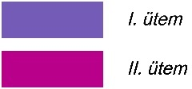
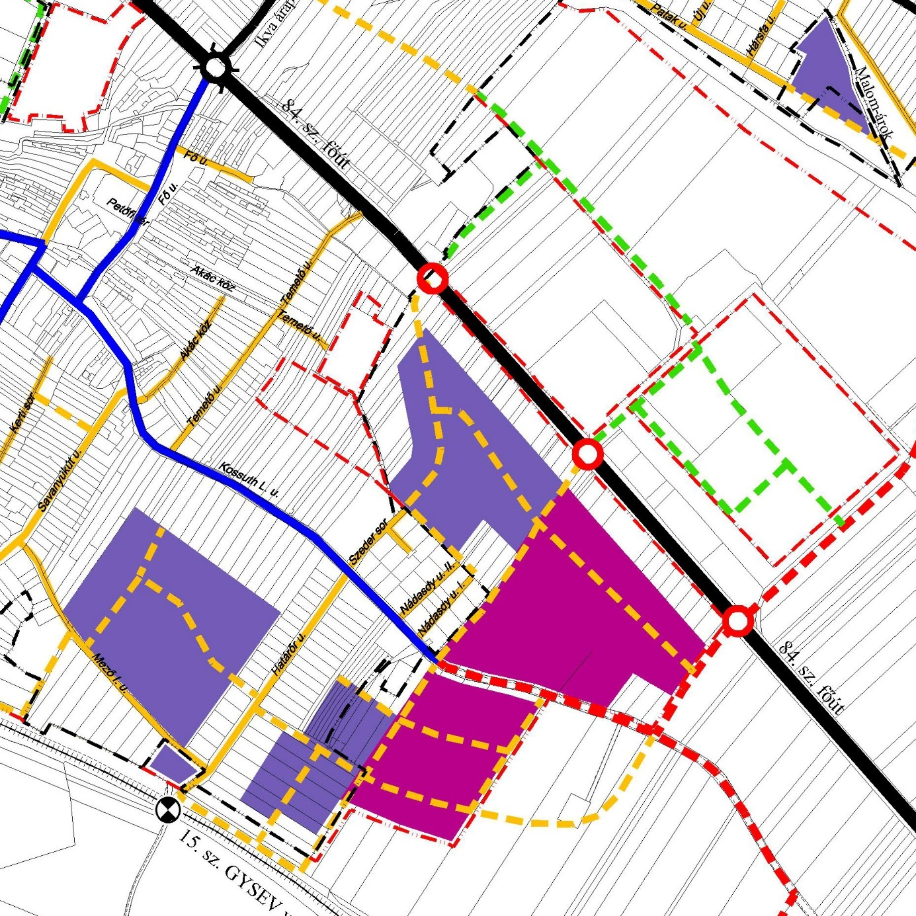

10. melléklet a 6/2012. (VI.22.) rendelethez

Harka felé vezető 8645. j. országos mellékút, a 861. sz. országos főút és a tervezett M85 gyorsforgalmi út által közrezárt ipari-gazdasági terület ütemezése

11. melléklet a 6/2012. (VI.22.) rendelethez

Út mintakeresztszelvények

1. Tervezett 22,0 m széles települési mellékút (KÖu ^{Te}) esetén:
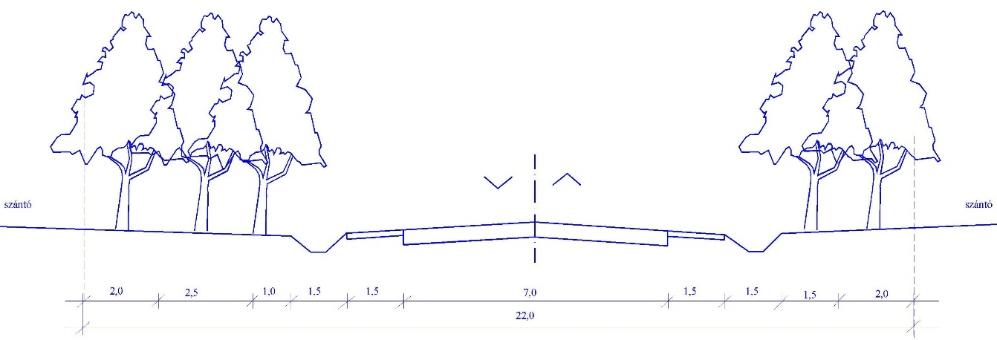

2. Tervezett 14,0 m széles települési mellékút kerékpárúttal (KÖu ^{Te}) esetén:
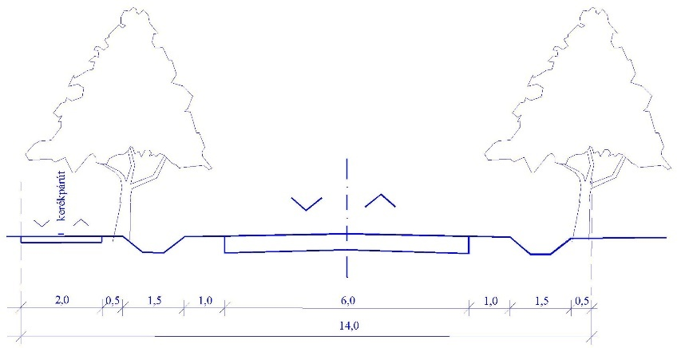

3. Tervezett 16,0 m széles lakóterületi kiszolgáló út (Lu) esetén:
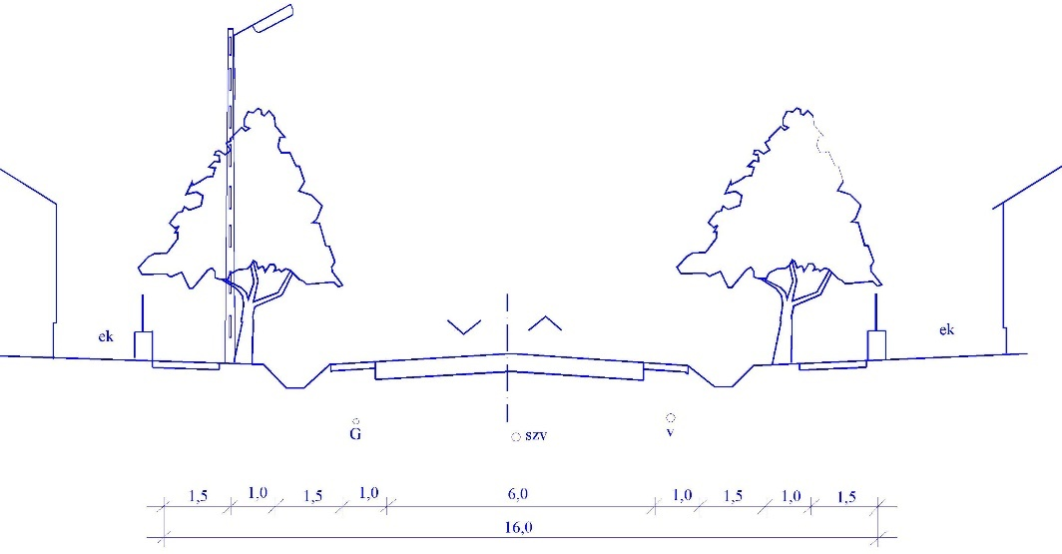

4. Tervezett 14,0 m széles egyoldali beépítésű lakóterületi kiszolgáló út (Lu) esetén:
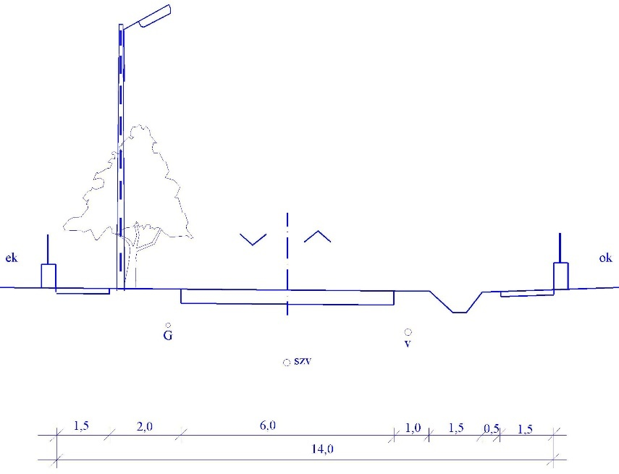

5. Tervezett 12,0 m széles egyoldali beépítésű lakóterületi kiszolgáló út (Lu) esetén:
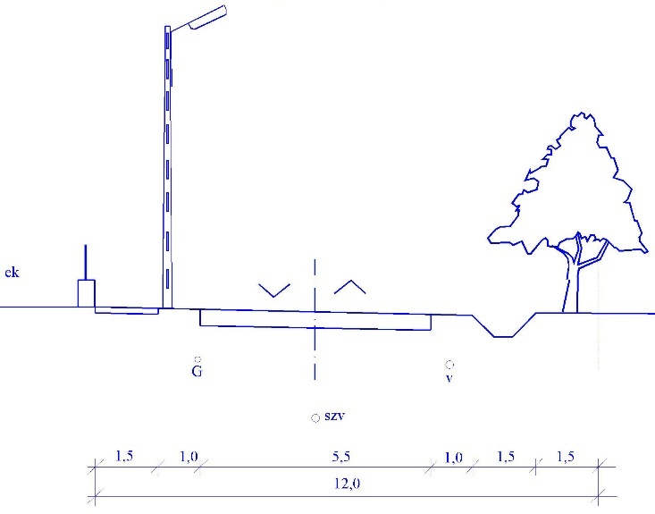

6. Tervezett 10,0 m széles beépítés nélküli lakóterületi kiszolgáló út (Lu) esetén:
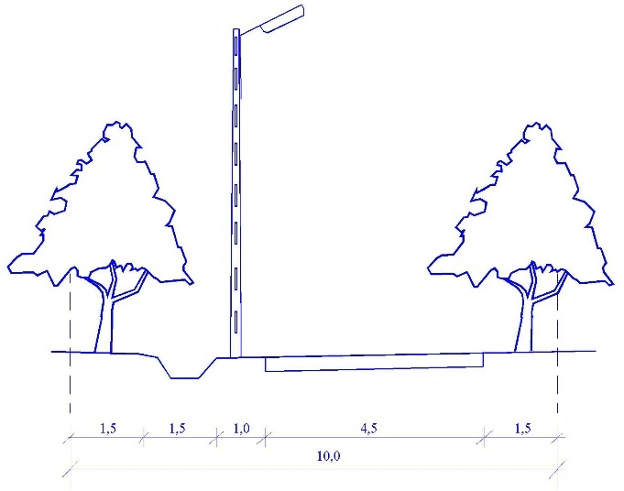

7. Tervezett 8,0 m széles beépítés nélküli lakóterületi kiszolgáló út (Lu) esetén:
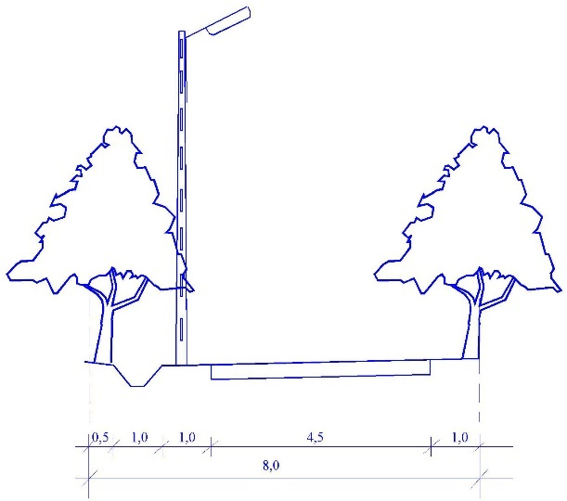

8. Tervezett 3,0 m széles lakóterületi gyalogos-kerékpáros út (Lu ^{Gya}) esetén:
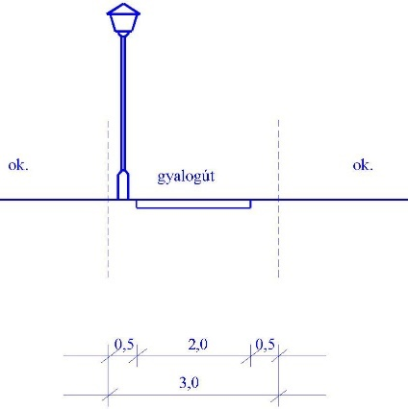

9. Tervezett 22,0 m széles iparterületi kiszolgáló út (Gu) esetén:
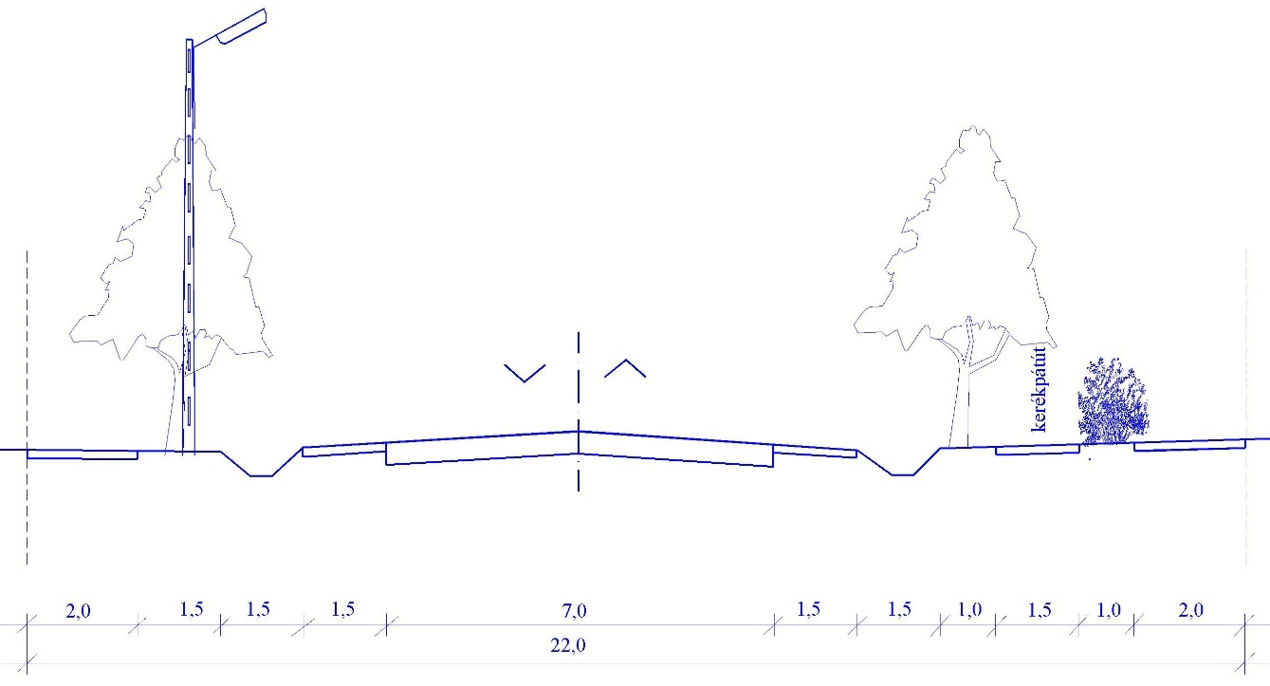

10. Tervezett 16,0 m széles iparterületi kiszolgáló út (Gu) esetén:
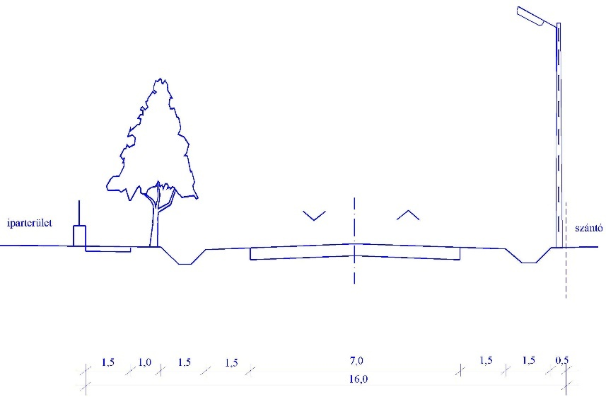

11. 84. sz. főút (KÖu ^{F}) „Gora” és a belterület között tervezett 12,0 m széles kiszolgáló úttal (KÖu) esetén:
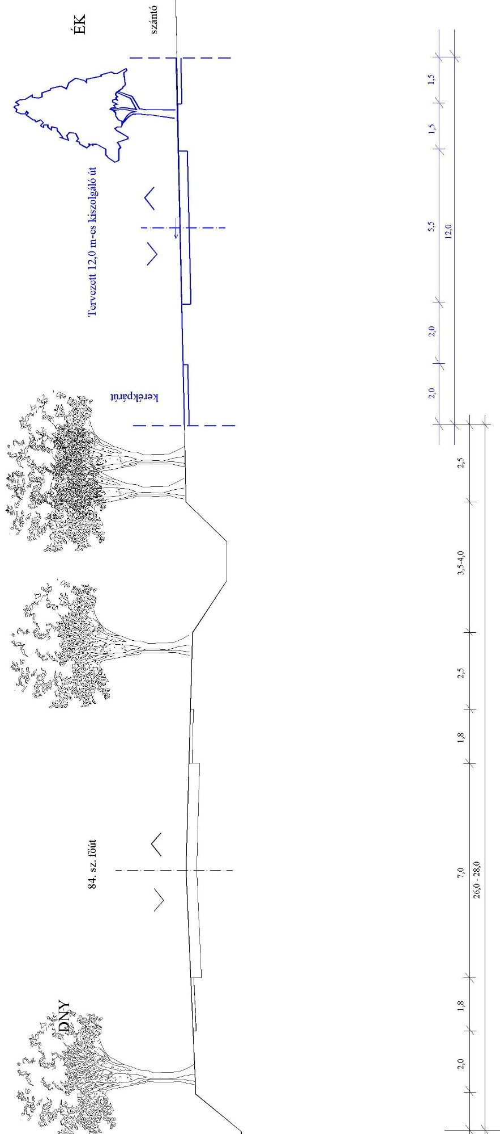

12. Mező utca (Lu) kétoldali beépítése esetén:
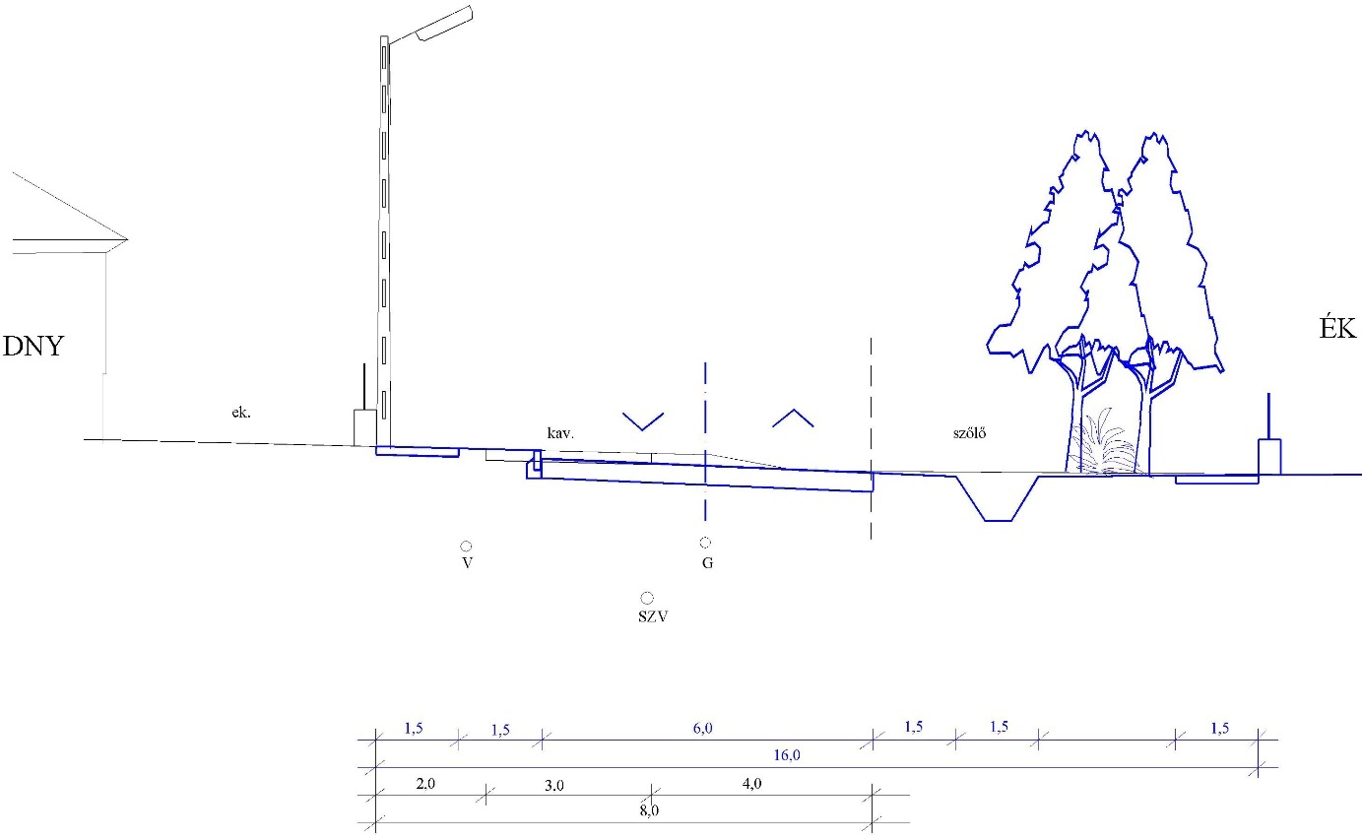

13. Szeder sor (Lu) ÉNy-DK-i ága:

14. Szeder sor (Lu) ÉK-DNy-i ága (zsák):
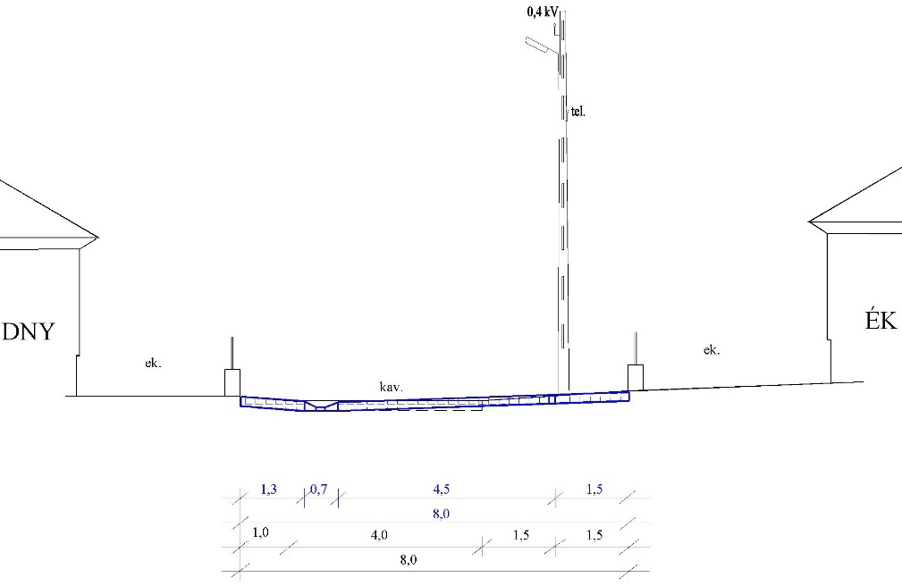

15. Kerti sor ÉK-DNy-i ága (Lu) kétoldali beépítése esetén:
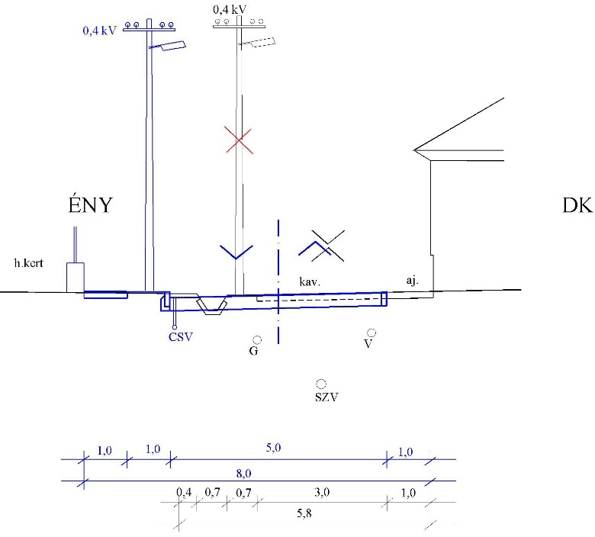

16. Akác köz (Lu) egyoldali beépítése esetén:
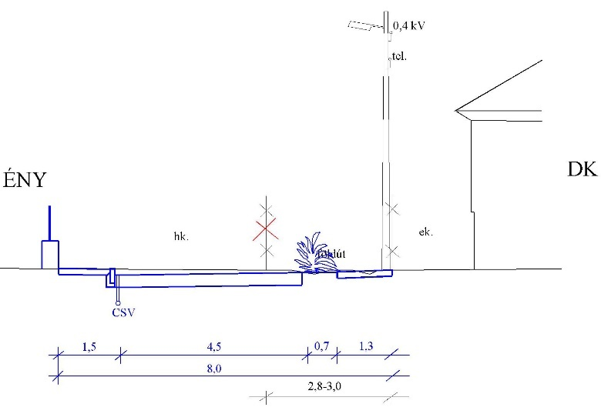

A rendelet szövegét a 13/2017. (V. 26.) önkormányzati rendelet 3. §-a módosította. Hatályos: 2017.05.27-tól
A rendelet szövegét a 20/2017. (IX. 96.) önkormányzati rendelet 1. §-a módosította. Hatályos: 2017.10.15-től
A rendelet szövegét a 13/2015. (X. 29.) önkormányzati rendelet 1. §-a módosította. Hatályos: 2015.11.13-tól
Hatályon kívül helyezte a 13/2015. (X. 29.) önkormányzati rendelet 5. §-a. Hatálytalan: 2015.11.19-től
jelenleg 27/2008. (XII. 3.) KvVM–EüM együttes rendelet a környezeti zaj- és rezgésterhelési határértékek megállapításáról
jelenleg 27/2008. (XII. 3.) KvVM–EüM együttes rendelet a környezeti zaj- és rezgésterhelési határértékek megállapításáról
jelenleg 27/2008. (XII. 3.) KvVM–EüM együttes rendelet a környezeti zaj- és rezgésterhelési határértékek megállapításáról
jelenleg 27/2008. (XII. 3.) KvVM–EüM együttes rendelet a környezeti zaj- és rezgésterhelési határértékek megállapításáról
jelenleg 27/2008. (XII. 3.) KvVM–EüM együttes rendelet a környezeti zaj- és rezgésterhelési határértékek megállapításáról
jelenleg 27/2008. (XII. 3.) KvVM–EüM együttes rendelet a környezeti zaj- és rezgésterhelési határértékek megállapításáról
jelenleg 27/2008. (XII. 3.) KvVM–EüM együttes rendelet a környezeti zaj- és rezgésterhelési határértékek megállapításáról
jelenleg 27/2008. (XII. 3.) KvVM–EüM együttes rendelet a környezeti zaj- és rezgésterhelési határértékek megállapításáról
jelenleg 27/2008. (XII. 3.) KvVM–EüM együttes rendelet a környezeti zaj- és rezgésterhelési határértékek megállapításáról
jelenleg 27/2008. (XII. 3.) KvVM–EüM együttes rendelet a környezeti zaj- és rezgésterhelési határértékek megállapításáról
jelenleg 27/2008. (XII. 3.) KvVM–EüM együttes rendelet a környezeti zaj- és rezgésterhelési határértékek megállapításáról
jelenleg 27/2008. (XII. 3.) KvVM–EüM együttes rendelet a környezeti zaj- és rezgésterhelési határértékek megállapításáról
őshonos fafajok jegyzéke: jelenleg 153/2009. (XI. 13.) FVM rendelet 2. sz. melléklet
jelenleg 27/2008. (XII. 3.) KvVM–EüM együttes rendelet a környezeti zaj- és rezgésterhelési határértékek megállapításáról
jelenleg 27/2008. (XII. 3.) KvVM–EüM együttes rendelet a környezeti zaj- és rezgésterhelési határértékek megállapításáról
jelenleg 27/2008. (XII. 3.) KvVM–EüM együttes rendelet a környezeti zaj- és rezgésterhelési határértékek megállapításáról
A rendelet szövegét a 7/2017. (IV. 27.) önkormányzati rendelet 2. §-a módosította. Hatályos: 2017.05.12-től
A rendelet szövegét a 7/2017. (IV. 27.) önkormányzati rendelet 2. §-a módosította. Hatályos: 2017.05.12-től
A rendelet szövegét a 7/2017. (IV. 27.) önkormányzati rendelet 2. §-a módosította. Hatályos: 2017.05.12-től
A rendelet szövegét a 7/2017. (IV. 27.) önkormányzati rendelet 2. §-a módosította. Hatályos: 2017.05.12-től
jelenleg 27/2008. (XII. 3.) KvVM–EüM együttes rendelet a környezeti zaj- és rezgésterhelési határértékek megállapításáról
jelenleg 27/2008. (XII. 3.) KvVM–EüM együttes rendelet a környezeti zaj- és rezgésterhelési határértékek megállapításáról
jelenleg 27/2008. (XII. 3.) KvVM–EüM együttes rendelet a környezeti zaj- és rezgésterhelési határértékek megállapításáról
jelenleg 27/2008. (XII. 3.) KvVM–EüM együttes rendelet a környezeti zaj- és rezgésterhelési határértékek megállapításáról
jelenleg 27/2008. (XII. 3.) KvVM–EüM együttes rendelet a környezeti zaj- és rezgésterhelési határértékek megállapításáról
jelenleg 27/2008. (XII. 3.) KvVM–EüM együttes rendelet a környezeti zaj- és rezgésterhelési határértékek megállapításáról
jelenleg 27/2008. (XII. 3.) KvVM–EüM együttes rendelet a környezeti zaj- és rezgésterhelési határértékek megállapításáról
jelenleg 27/2008. (XII. 3.) KvVM–EüM együttes rendelet a környezeti zaj- és rezgésterhelési határértékek megállapításáról
jelenleg 27/2008. (XII. 3.) KvVM–EüM együttes rendelet a környezeti zaj- és rezgésterhelési határértékek megállapításáról
jelenleg 27/2008. (XII. 3.) KvVM–EüM együttes rendelet a környezeti zaj- és rezgésterhelési határértékek megállapításáról
jelenleg 27/2008. (XII. 3.) KvVM–EüM együttes rendelet a környezeti zaj- és rezgésterhelési határértékek megállapításáról
jelenleg 27/2008. (XII. 3.) KvVM–EüM együttes rendelet a környezeti zaj- és rezgésterhelési határértékek megállapításáról
jelenleg 27/2008. (XII. 3.) KvVM–EüM együttes rendelet a környezeti zaj- és rezgésterhelési határértékek megállapításáról
jelenleg 27/2008. (XII. 3.) KvVM–EüM együttes rendelet a környezeti zaj- és rezgésterhelési határértékek megállapításáról
jelenleg 27/2008. (XII. 3.) KvVM–EüM együttes rendelet a környezeti zaj- és rezgésterhelési határértékek megállapításáról
A rendelet szövegét a 12/2017. (V. 26.) önkormányzati rendelet 2. §-a módosította. Hatályos: 2017.06.10-től
A rendelet szövegét a 12/2017. (V. 26.) önkormányzati rendelet 2. §-a egészítette ki. Hatályos: 2017.06.10-től
A rendelet szövegét a 12/2017. (V. 26.) önkormányzati rendelet 2. §-a egészítette ki. Hatályos: 2017.06.10-től
jelenleg 27/2008. (XII. 3.) KvVM–EüM együttes rendelet a környezeti zaj- és rezgésterhelési határértékek megállapításáról
A rendelet szövegét a 12/2017. (V. 26.) önkormányzati rendelet 2. §-a módosította. Hatályos: 2017.06.10-től
A rendelet szövegét a 12/2017. (V. 26.) önkormányzati rendelet 2. §-a egészítette ki. Hatályos: 2017.06.10-től
jelenleg 27/2008. (XII. 3.) KvVM–EüM együttes rendelet a környezeti zaj- és rezgésterhelési határértékek megállapításáról
jelenleg 27/2008. (XII. 3.) KvVM–EüM együttes rendelet a környezeti zaj- és rezgésterhelési határértékek megállapításáról
A rendelet szövegét a 13/2015. (X. 29.) önkormányzati rendelet 3. §-a módosította. Hatályos: 2017.10.29-től
A rendelet szövegét a 9/2016. (VI. 22.) önkormányzati rendelet 2. §-a módosította. Hatályos: 2017.07.01-től
A rendelet szövegét a 13/2017. (V. 26.) önkormányzati rendelet 2. §-a egészítette ki. Hatályos: 2017.05.27-től
A rendelet szövegét a 13/2017. (V. 26.) önkormányzati rendelet 2. §-a egészítette ki. Hatályos: 2017.05.27-től

